ДОМ ЗДРАВЉА БИЈЕЉИНА
Б И Ј Е Љ И Н А

И З В Ј Е Ш Т А Ј
О РАДУ ДОМА ЗДРАВЉА БИЈЕЉИНА ЗА 2015. ГОДИНУ
СА ПЛАНОМ РАДА ЗА 2016. ГОДИНУ

Бијељина, април 2016. године

Програмом рада Скупштине Града Бијељина на мајском засједању предвиђено је разматрање Извјештаја о
раду Дома здравља Бијељина за 2015. годину са Планом рада за 2016. годину.
Извјештај са Планом рада је урађен на основу показатеља и података о раду свих служби Дома здравља Бијељина уз сагледавање потреба за што ефика- снијим организовањем и обезбјеђењем примарне здравствене заштите у 2016. години.

I УВОДНИ ДИО

Јавна здравствена установа Дом здравља Бијељина је здравствена установа која за примарни циљ има обезбјеђење свеобухватне, праведне, приступачне, економски ефикасне и квалитетне примарне здравствене заштите, као и консултативно-специјалистичку здравствену заштиту за становништво са подручја Града Бијељина и општина Пелагићево и Доњи Жабар.
Визија Дома здравља Бијељина је да својим радом и кориштењем свеобухватне, свима приступачне, ефикасне и квалитетне здравствене заштите омогући и обезбједи појединцима, породицама и члановима шире заједнице оптимално здравље. Дом здравља Бијељина досадашњи, али и будући рад заснива на систему кључних вриједности. Наиме, сваки радник Дома здравља Бијељина ће учествовати у креирању и одрживости окружења које подстиче:
- повјерење,
- поштовање пацијената и њихових потреба,
- одговорност,
- сарадњу и тимски дух,
- међусобно поштовање,
- стручност,
- квалитет,
- спремност прихватања, усавршавања и примјене нових знања,
- професионални и морални интегритет запослених.

Први ниво контакта и уласка пацијента у здравствени систем је управо примарни ниво здравствене заштите и породична медицина као њен основни облик организовања. Тим породичне медицине чине доктор медицине и двије медицинске сестре. Један тим има око 2.000 осигураних становника. Дом здравља Бијељина је до краја 2015. године код Фонда здравственог осигурања Републике Српске верификовао 55 тимова породичне медицине са више од 90.000 осигураних лица која имају активно здравствено осигурање. За сва осигурана лица Дом здравља пружа услуге примарног нивоа здравствене заштите.
У оквиру Дома здравља Бијељина велика пажња се поклања превентивној здравственој заштити којом су обухваћени сви становници без обзира да ли су осигурани или не. Дакле, Дом здравља Бијељина пружа следеће услуге :
1. Активности на промоцији здравља,
2. Здравствену едукацију грађана о најчешћим здравственим проблемима, методама
њихове идентификације и контроле,
3. Превенцију, дијагностику, лијечење и рехабилитацију болести и повреда,
4. Хитну медицинску помоћ,
5. Откривање и редукцију фактора ризика масовних незаразних болести,
6. Превентивну, дјечију и општу стоматологију,
7. Заштиту и унапређење менталног здравља,
8. Рехабилитацију у заједници,
9. Имунизацију против заразних болести,
10. Лијечење у кући,
11. Санитетски превоз,
12. Обезбјеђивање лијекова и медицинских средстава,
13. Хигијенско-епидемиолошке послове.

Потребно је одмах на почетку овог Извјештаја истаћи да је Дом здравља Бијељина још 2012. године код Агенције за сертификацију, акредитацију и унапређење квалитета здравствене заштите Републике Српске извршио сертификацију Дома здравља Бијељина, која је сходно Закону о здравственој заштити обавезна. Надзорне посјете које су обављене показале су високу примјену свих сертификационих стандарда у нашој установи. Сертификација је доказ да се у Дому здравља Бијељина сви послови обављају у складу са важећим прописима и захтјеваним нормативима и стандардима на безбједан начин. Напомињемо да је Дом здравља Бијељина у том тренутку био прва сертификована здравстевна установа у Републици Српској.
Дом здравља Бијељина је на крају 2015. године, када је ријеч о породичној медицини организовао свој рад у 41-ој амбуланти породичне медицине на 24 различите локације са укупно 55 тимова породичне медицине. Када је ријеч о амбулантама породичне медицине може се истаћи да је у 2015. години отворена новоизграђене амбуланте породичне медицине у Доњем Жабару. Такође, изграђена је и Амбуланта породичне медицине у Трњацима, чије отварање се планира током 2016. године по добијању свих потребних дозвола за рад. Треба рећи да је са изградњом нових амбуланти практично заокружена мрежа амбуланти породичне медицине на подручју Града Бијељина и других општина које у свом раду покрива Дом здравља Бијељина. Истичемо да су све амбуланте породичне медицине опремљене потребном медицинском и другом опремом потре бно за нормалан рад и функционисање.
Током 2015. године наставио је са радом Едукативни центар породичне медицине, који је започео са радом радом почетком новембра 2013. године. Почетком рада Едукативног центра су створени услови да се специјализација из области породичне медицине дијелом проводи у Дому здравља Бијељина, а што је омогућено захваљујући сарадњи Дома здравља Бијељина и Медицинског факултета у Фочи.
Дом здравља Бијељина закључно са 31.12.2015. године има 34 акредитована тима породичне медицине, а током године Агенција за сертификацију, акредитацију и унапређење квалитета здравствене заштите Републике Српске је акредитацију 1 тима породичне медицине и реакредитација 14 тимова породичне медицине.
Када је у питање превенција здравља становништва у току 2015. године мобилне екипе Дома здравља Бијељина континуирано вршиле прегледе становништва у мјесним заједницама у којима не постоје организоване амбуланте породичне медицине. Број превентивних прегледа је нижи у односу на претходне године обзиром да је у многим мјестима постоје амбуланте породичне медицине. Бесплатни превентивни прегледи су организовани у у бројним удружењима као што су: Борачка организацији Града Бијељина, Удружењу пензионера, Удружења старих лица, Удружењу жена ''Лара'' итд.
У 2015. години тимови породичне медицине су активно учествовали у обиљежавању:
''Свјетског дана борбе против дијабетеса'', ''Свјетског дана срца'', ''Свјетског дана медицинских сестара'', ''Свјетског дана породичне медицине'', и ''Свјетског дана борбе против ХИВ-а''. Том приликом организовани су пунктови на више локација у граду на којима су рађени бесплатни превентивни прегледи који су обухваћали контролу крвног притиска као и одређивање нивоа шећера и масноће у крви, а такође вршена је и подјела пропагандног материјала.
Дом здравља Бијељина је у 2014. године сертификован према стандарду 14001:2004 систем заштите животном средином по чему смо постали прва здравствена установа која је сертификована по овом стандарду у Босни и Херцеговини. Током, 2010. године уведен ИСО стандард 9001:2008, а надзорна посјета је обављена 2013. године и 2015. године. Треба напоменути да је Дом здравља Бијељина крајем 2014. године, у Београду, од стране Фондације за културу квалитета и изврсност, добио награду за пословну изврсност – Оскар квалитета, као апсолутни побједник у рангу организација ван Републике Србије.
Знатно је олакшан и начин заказивања прегледа код породичног доктора те се исти сада може заказати преко сајта и андроид апликације Дома здравља Бијељина.
ХИСПА центар (Удружење центара за хипертензију превенцију инфаркта и шлога), који је почео са радом у децембру 2013. године, наставио је са радом и током 2015. године. Основни циљ рада Центра је идентификовање, дијагностика и лијечење грађана који имају повишен кардиоваскуларни ризик, гдје се кроз координисан и интегрисан рад правовремено и ефикасно идентификује. дијагностикује, лијечи и дугорочно прате болесници са повишеним кардиоваскуларним ризиком. Центар је смјештен у просторијама Едукативног центра породичне медицине Дома здравља Бијељина и функционише уз координацију професора са Института за кардиоваскуларне болести Дедиње у Београду. Током 2015. године у ХИСПА центру је обављено преко 200 специјалистички кардиолошких и ултразвучних прегледа.
У 2015. години, кроз пилот пројекат: ''Јачање сестринства у заједници'' у организацији Фондације ФАМИ (фондација за унапређења квалитета и квантитета здравствене заштите у Босни и Херцеговини) и у сарадњи са Домом здравља Бијељина едукацију за рад у заједници завршило је 40 медицинских сестара из 20 тимова породичне медицине. Медицинске сестре су оспособљаване за савременији рад у кућним посјетама, а све са циљем да побољшања квалитета и ефикасности рада медицинских сестара. Један од циљева едукације је и да се омогући приступ угрожених група становништва добијању савремених здравствених услуга. У 2016. години планира се, у оквиру истог пројекта, оспособљавање још 20 медицинских сестара из 10 тимова породичне медицине.
У 2015. години у сарадњи са Медицинским факултетом Фоча, катедром за породичну медицину, 10 доктора Дома здравља Бијељина је завршило едукацију - Школа ултразвука абдомена, чиме су оспособљени за обављање ултразвучних прегледа пацијената, а што је довело до смањења оптерећености Службе радиолошке и ултразвучне дијагностике.
Када је ријеч о Служби радиолошке и ултразвучне дијагностике иста има потребан простор, кадар и опрему за несметан и безбједан рад и функционисање. Служба своју функцију обавља у простору чији је власник ЈЗУ Болница ''Свети Врачеви'' Бијељина. Служба врши прегледе пацијената упућених из Дома здравља Бијељина, Угљевик и Лопаре, као и из Амбуланте породичне медицине ''С+Медико'', Амбуланте породичне медицине „Др Снежа“ из Угљевика и ЗУ ''Кућа здравља'' из Бијељине. У Служби су спроведене све мјере заштите од јонизујућих и нејонизујућих зрачења и врше се редовне контроле од стране Института за јавно здравство Републике Српске. У Служби за радиолошку и ултразвучну дијагностику инсталирани PACS систем за аквизицију, обраду и архивирање радиолошких снимака. омогућава електронско очитавање снимака и лакшу комуникацију са породичном медицином као и са амбулантама за консултативно-специјалистичку заштиту. Такође, у функцији је инсталирани ортопан 9000 3Д за производњу РТГ панорамских слика за дентомаксилофацијалну област. Поред тога, 3Д систем обухвата режим денталне волуметријске реконструкције која је предвиђена за производњу тродимензионалних рендгенских слика дентомаксилофацијалне области. У септембру 2014. године започета изградња објекта за смјештај Службе радиолошке и ултразвучне дијагностике, настављена је 2015. године изградњом I фазе објекта (изнад земље). У 2016. години планира се завршетак градње објект у складу са финансијским могућностима Дома здравља Бијељина.
Служба превентивне, дјечије и опште стоматологије је опремљена свом потребном опремом за несметан рад и функционисање. И у 2015. години у Служби је дат акценат на превентивну стоматолошку заштиту дјеце и трудница. Током 2015. године проведени су систематски прегледи дјеце у предшколским установама и прегледи дјеце при упису у основну школу. Такође, у самој Служби, обављају се прегледи дјеце при чему се проведе превентивне мјере: флуоризација зуба, заливање фисура, превентивно пломбирање, демонстрација оралне хигијене. Вршени су и превентивни прегледи трудница. Набавком најсавременијег дигаталног радиолошког апарата за снимање зуба у 2014. години, знатно је олакшана дијагностика у 2015 години.
Служба лабораторијске дијагностике је у току 2015. године своје послове обављала у централном објекту и у амбулантама: Јања, Црњелово Горње и Пелагићево. Још у септембру 2014. године од стране Босанског акредитационог тијела БиХ (БАТА) извршена је акредитација Службе лабораторијске дијагностике Дома здравља Бијељина, чиме наша лабораторијска дијагностика постаје првоакредитована у Босни и Херцеговини према стандарду 15189:2008. Надзорна посјета од стране БАТА извршена је 2015. године. Служба је опремљена најсавременијом опремом и кадровски оспособљена за пружање лабораторијских дијагностичких услуга примарног нивоа здравствене заштите. Треба нагласити да је Служба у току 2015. године била ангажована у мобилним тимовима који су вршили љекарске прегледе у удаљеним мјестима која немају амбуланте породичне медицине, као и чињеницу да се у Служби осим стандардних лабораторијских анализа врше и лабораторијске анализе у циљу раног откривања карцинома дебелог цријева. У Службу лабораторијске дијагностике уведен је информациони систем који је омогућио знатно краће вријеме чекања лабораторијских налаза и већу безбједност у раду.
У Служби хитне медицинске помоћи организовано је 11 тимова и ради се сваким даном у континуитету од 00 до 24 сата на начин да у свакој смјени раде минимум 2 тима, а по потреби и три тима хитне медицинске помоћи. Служба располаже са укупно 10 санитетских возила. Током 2015. године Служба је пружала хитне медицинске услуге санитетског превоза у друге градове Републике Српске и ван Републике Српске. Служба је организовала обезбјеђење бројних културних и спортских манифестација које су се одржавале на подручју нашег града током 2015. године.
Када је ријеч о Хигијенско-епидемиолошкој служби током 2015. године у истој се вршило пријављивање заразних обољења за становништво Града Бијељина, и општина Угљевик, Лопаре, Пелагићево и Доњи Жабар. Вршен је и епидемиолошки надзор, редовна дезинфекција школских и предшколских установа, анализа воде за пиће. У Вакциналном центру који функционише у оквиру Службе се спроводи вакцинација дјеце 0-18 година према програму имунизације, као и вакцинација одраслог становништва против хепатитиса и грипа. У служби се врше санитарни прегледи и друге активности из области хигијенско-епидемиолошке заштите. Снабдијевање вакцинама у 2015. години било је редовно.
У Центру за заштиту менталног здравља Дома здравља Бијељина се током 2015. године мултидисциплинарним и тимским радом обављала терапија, као и највећи дио терапијских услуга из психотерапије и социотерапије, укључујући и радно-окупациону терапију. Центар, осим за подручје Града Бијељина, пружа услуге за амбуланте породичне медицине С Медико и Кућу здравља. Центар за заштиту менталног здравља Дома здравља Бијељина један од првих центара који је акредитован 2011. године по акредитационим стандардима Агенције за сертификацију, акредитацију и унапређења квалитета здравствене заштите у Републици Српској. Редовна реакредитација Центра за заштиту менталног здравља је успјешно извршена током 2015. године. Центар за заштиту менталног здравља је у октобру обиљежио ''Свјетски дан менталног здравља'' са изложбом радова које су направили корисници Центра. Простор у коме је смјештен Центар за заштиту менталног здравља је адекватан и испуњава све прописане захтјеве.
Током 2015. године Центар за физикалну рехабилитацију у заједници радио је у 2 (двије) смјене са укупно 3 (три) тима што значи да су специјалистички прегледи из области физикалне медицине обављани без дужег чекања на задовољство наших корисника услуга. Центар за физикалну рехабилитацију је смјештен у намјенском простору који одговара свим стандардима и потребама за обављање дјелатности и опремљен је потребном опремом. Центар је од стране Агенције за сертификацију, акредитацију и унапређење квалитета здравствене заштите акредитован 2012. године по акредитационим стандардима Агенције, а у марту мјесецу 2015. године извршена је реакредитација Центра за физикалну рехабилитацију, чиме је дата потврда да се пружање услуга врши у складу са захтјевима акредитационих стандарда.
Током 2015. године 2 (два) доктора медицине је успјешно положило специјалистички испит из породичне медицине чиме је Дом здравља Бијељина добио специјалисте из области породичне медицине. На специјализацији, из разних области, имамо 7 доктора медицине и стоматологије.
Што се тиче едукације и оспособљавања постојећег кадра активно се вршила обука кадрова и у складу са планом провођена је едукације запослених у циљу усвајања нових знања и тиме оспособљавања кадрова за што ефикаснији рад са пацијентима.
Потребно је истаћи да је здравствени систем Републике Српске презадужен и у кризи због недостатка финансијских средстава за финансирање здравствене заштите, као и због евидентне економске кризе чије се посљедице осјећају у сваком сегменту живота, па и у здравству, што се неминовно одражава и на Дом здравља Бијељина као јавне здравствене установе у систему здравствене заштите Републике Српске. Без обзира на тешке услове пословања у току 2015. године Дом здравља Бијељина је, уз увођење мјера штедње у свим областима, наставио политику обезбјеђења простора, кадра и опреме и стварања солидног пословног амбијента с циљем обезбјеђења квалитета и безбједности у пружању здравствених услуга корисницима.
Дом здравља Бијељина је и током 2015. године имао интензивну сарадњу са медијима, како би грађани били упознати са новим дијагностичким процедурама, начинима лијечења, правима пацијената, а све у циљу промоције здравља и превенције болести на чему се заснива савремена медицина. Сајт Дома здравља Бијељина (www.dzbijeljina.com) редовно се ажурира новим информацијама и на њему се могу наћи све актуелности у Дому здравља, савјети становништву, поставити питања и слично. У наредном дијелу Извјештаја даје се детаљнији преглед рада свих служби Дома здравља Бијељина.

II РАД СЛУЖБИ ДОМА ЗДРАВЉА БИЈЕЉИНА

- СЛУЖБА ПОРОДИЧНЕ МЕДИЦИНЕ

Служба породичне медицине Дома здравља Бијељина формирана је 2005. године и у садашњим законским оквирима носилац је примарне здравствене заштите.
Службу породичне медицине организационо чини укупно 55 тимова породичне медицине (ТПМ). Састав једног тима породичне медицине дефинисан је Правилником о условима за оснивање здравствених установа (''Службени гласник Републике Српске'', број 90/05) и чине га:
- доктор породичне медицине и
- двије медицинске сестре са завршеном додатном едукацијом из породичне медицине.
У сваком ТПМ регистровано је око 2.000 осигураника. Потребно је нагласити да је Дом здравља Бијељина у 2015. години имао регистрованих више од 90.000 осигураних лица која су верификована од стране Фонда здравственог осигурања Републике Српске.
Послови Службе породичне медицине обављају се 41 амбуланти породичне медицине са 55 тимова породичне медицине на 24 различите локације, и то:
- Бијељина (у сједишту Дома здравља Бијељина - централни објекат. 13 амбуланти
- Мајевичка ...................................................................................... 2 амбуланте
- Ковиљуше ...................................................................................... 1 амбуланта
- Црњелово Горње .................................................................... 1 амбуланта
- Црњелово Доње ............................................................................. 1 амбуланта
- Велика Обарска ...................................................................... 1 амбуланта
- Бродац ............................................................................................ 1 амбуланта
- Батковић ........................................................................................ 1 амбуалнта
- Драгаљевац Доњи ................................................................... 1 амбуланта
- Вршани .................................................................................. 1 амбуланта
- Суво Поље ............................................................................. 1 амбуланта
- Јања ....................................................................................... 3 амбуланте
- Ченгић ................................................................................... 1 амбуланта
- Главичице .............................................................................. 1 амбуланта
- Бањица ................................................................................... 1 амбуланта
- Чађавица Горња ...................................................................... 1 амбуланта
- Дворови ................................................................................. 2 амбуланте
- Амајлије ................................................................................. 1 амбуланта
- Модран .................................................................................. 1 амбуланта
- Пучиле ................................................................................... 1 амбуланта
- Буковица Доња ...................................................................... 1 амбуланта
- Магнојевић Горњи ................................................................. 1 амбуланта
- Доњи Жабар .......................................................................... 1 амбуланта
- Пелагићево ............................................................................ 2 амбуланте
Амбуланте породичне медицине које су смјештене у централном објекту Дома здравља Бијељина, Јањи, Дворовима и Мајевичкој раде у двије смјене у времену од 7 - 20 часова, док је рад у једној смјени организован у осталим амбулантама породичне медицине. По потреби се у амбулантама породичне медицине ван централног објекта ангажује додатни тим породичне медицине како би корисници услуга имали адекватну здраствену заштиту.
У октобру 2015. године отворена је и започела са радом новоизграђена Амбуланта породичне медицине у Доњем Жабару, а почетак рада новоизграђене Амбуланта породичне медицине у Трњацима планира се током 2016. године.
У циљу повећања квалитета у пружању здравствених услуга, Дом здравља Бијељина је код Агенције за акредитацију и сертификацију укупно акредитовао 34 тима породичне медицине. Током 2015. године извршена је акредитација 1 (једног) тима породичне медицине и реакредитација 14 тимова породичне медицине. Дом здравља Бијељина има стратешко опредјељење да крајњим корисницима здравствених услуга обезбједи квалитетну и економски ефикасну здравствену заштиту. У 2016. години планира се наставак активности на акредитацији тимова породичне медицине.
У 2015. години у сарадњи са Медицинским факултетом Фоча, катедром за породичну медицину, 10 доктора Дома здравља Бијељина је завршило едукацију - Школа ултразвука абдомена, чиме су оспособљени за обављање ултразвучних прегледа пацијената, а што је довело до смањења оптерећености Службе радиолошке и ултразвучне дијагностике.
Снабдијевање лијековима, санитетским потрошним материјалом и дијагностичким материјалом амбуланти било је редовно, што је допринијело обезбјеђењу достигнутог нивоа квалитета у пружању здравствених услуга од стране Дома здравља Бијељина.
Током 2015. године 3 доктора медицине су успјешно положили специјалистички испит из породичне медицине. Треба истаћи да је у 2015. години у Дому здравља Бијељина настављен рад Едукативног центра породичне медицине, у сарадњи са Медицинским факултетом Фоча, у простору који је кадровски и технички у потпуности оспособљен. у Едукативном центру се обавља дио специјализантског стажа из специјализације породичне медицине за докторе медицине који су специјализацију уписали на медицинском факултету Фоча. На тај начин Дом здравља Бијељина остварује вишеструку корист, а нарочито у смислу повећања угледа наше здравствене установе.
У 2015. години, кроз пилот пројекат: ''Јачање сестринства у заједници'' у организацији Фондације ФАМИ (фондација за унапређења квалитета и квантитета здравствене заштите у Босни и Херцеговини) и у сарадњи са Домом здравља Бијељина едукацију за рад у заједници завршило је 40 медицинских сестара из 20 тимова породичне медицине. Медицинске сестре су оспособљаване за савременији рад у кућним посјетама, а све са циљем да побољшања квалитета и ефикасности рада медицинских сестара. Један од циљева едукације је и да се омогући приступ угрожених група становништва добијању савремених здравствених услуга. У 2016. години планира се, у оквиру истог пројекта, оспособљавање још 20 медицинских сестара из 10 тимова породичне медицине.
На основу Правилника о регистрацији у тимове породичне медицине омогућена је пререгистрација грађана у тимове породичне медицине од 01. октобра 2015. године до 31. децембра 2015. године. Правом пацијента на пререгистрацију остварује се боља, рационалнија и ефикаснија здравствена услуга корисника здрваствене заштите, што нам и јесте крајњи циљ - задовољство пацијента. На основу извршене регистрације, пререгистрације и верификације осигураника од Стране Фонда здравственог осигурања Републике Српске Дом здравља Бијељина је са Фондом уговорио средства за финансирање примарне здравствене заштите за 2016. годину.
Из табеле која слиједи види се старосна структура осигураних лица са подручја који покрива Дом здравља Бијељина.
Табела 1.
Број регистрованих по добним скупинама закључно са 31.12.2015. године
1. | 2. | 3. | 4. | 5. | 6. | 7.
0-1 год. | 2-6 год. | 7-15 год. | 16-30 год. | 31-65 год. | преко 65 | УКУПНО
717 | 4.293 | 8.166 | 15.111 | 42.636 | 19.359 | 90.282

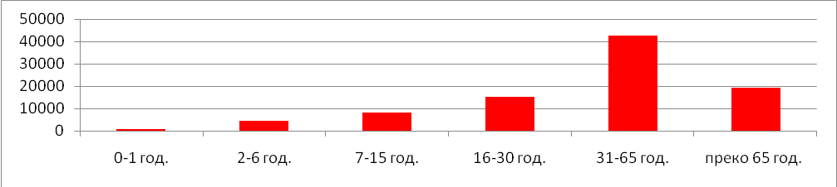

У оквиру породичне медицине посебан акценат се ставља на промоцију здравља и превенцију болести, па се у оквиру Службе породичне медицине та активност организовала, како кроз редован рад тимова, тако и путем систематских прегледа школске и предшколске дјеце, организовањем једнодневних акција на којим се вршила контрола шећера и холестерола у крви, посјетама и предавањима организованим у основним и средњим школама и др.
Реализација превенције масовних незаразних болести се наставила и током 2015. године. Поменута превенција подразумјева превентивне прегледе у циљу раног откривања и сузбијања:
- повишеног крвног притиска,
- шећерне болести,
- карцинома дојке,
- карцинома простате,
- карцинома дебелог цријева и
- карцинома грлића материце.

У табели број 2. дат је преглед планираних и извршених превенција и раног откривања масовних незаразних болести у 2015. години.

Табела2
Преглед планираних и извршених услуга превенције и раног откривања масовних незаразних болести у 2015. години
УСЛУГА | ПЛАНИРАНО | ОСТВАРЕНО | ИНДЕКС
Мјерење крвног притиска | 7.100 | 9.797 | 1,38
Мјерење БМИ | 5.600 | 8.754 | 1,56
Одређивање нивоа шећера у крви | 4.200 | 5.939 | 1,41
Одређивање нивоа холестерола | 4.200 | 6.102 | 1,45
Рано откривање карцинома дебелог цријева популације од 50 - 70 година | 2.900 | 2.754 | 0,95
Рано откривање карцинома дојке 25-75 година | 5.090 | 5.607 | 1,10
Систематски преглед школске дјеце | 960 | 928 | 0,97
Превентивне активности на терену | 2.300 | 2.440 | 1,06
Едукација становништва путем масовних медија | 100 | 98 | 0,98
УКУПНО | 32.450 | 42.419 | 1,31

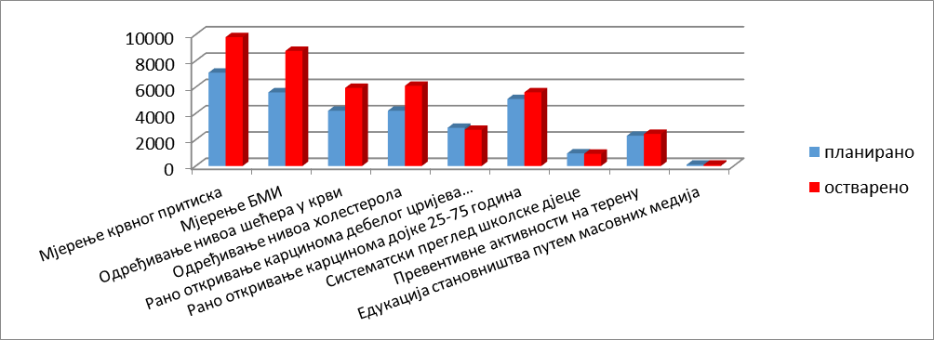

У оквиру обиљежавања Свјетског дана борбе против шећерне болести, Свјетског дана срца, Свјетског дана породичне медицине, Свјетског дана здравља, Свјетског дана борбе против ХИВ-а Дом здравља је организовао бесплатне превентивне прегледе на пунктовима у граду, као и подјелу промотивног материјала. Посебно су током године организовани превентивни прегледи по удружењима и организацијама (Удружење пензионера, Борачка организација, Удружење жена Лара, Удружења Рома ''Отахарин'' итд.).
Едукација становништва путем електронских и штампаних медија је настављена је и током 2015. године.
У току 2015. године у Служби је извршено укупно 657.794 здравствених услуга (у табели број 3. дат је преглед података).

Табела 3.
Преглед планираних и извршених услуга Службе породичне медицине
у 2015. години са припадајућим подручним амбулантама
УСЛУГА | ПЛАНИРАНО | ОСТВАРЕНО | ИНДЕКС
Љекарски прегледи | 410.000 | 425.452 | 1,04
Здравствене интервенције | 195.000 | 193.344 | 0,99
Здравствени прегледи и интервенције у кући болесника | 9.500 | 9.608 | 1,01
Љекарска увјерења | 1.000 | 2.555 | 2,79
Систематски прегледи дјеце (6 год) | 1.000 | 928 | 0,93
Обраде за ИК | 230 | 162 | 0,65
Остале услуге | 220.000 | 268.845 | 1,22
УКУПНО | 836.750 | 900.894 | 1,08

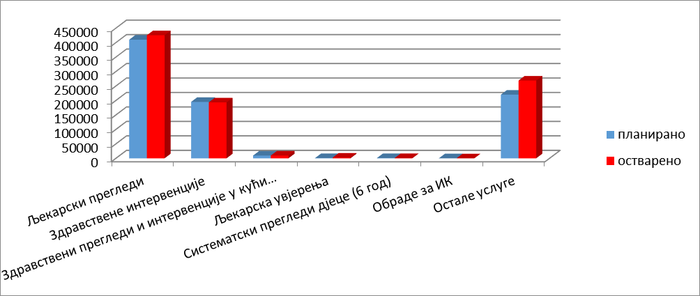

На основу статистичких података из нашег рачунарског система у 2015. години по заступљености се издвајају сљедећа обољења:
- Хипертензија,
- Хронична срчана инсуфицијенција,
- Исхемијске болести срца и инфаркт,
- Шећерна болест,
- Инфекције горњи респираторних путева,
- Хронична опструктивна болест,
- Обољења коштано-мишићног система,
- Остеопороза.

- АМБУЛАНТА ЗА СПЕЦИЈАЛИСТИЧКЕ КОНСУЛТАЦИЈЕ ИЗ ПЕДИЈАТРИЈЕ

У оквиру Амбуланте за специјалистичке консултације из педијатрије врши се:
      - здравствена заштита дјеце од 0-6 године,
      - савјетовалиште за здраву дјецу.
Рад амбуланте је организован у двије смјене од 7.00 до 20.00 часова и суботом од 7.00 до 15.00 часова.
Циљ рада амбуланте је да путем мјера и активности које спроводи у сарадњи са другим службама, првенствено са Службом породичне медицине, обезбиједи унапређење и очување здравља дјеце, спречавање и лијечење болести и компликација које болести могу да изазову. У циљу реализације наведеног у амбуланти се врши:
- Провођење здравствене заштите акутно и хронично болесног дјетета,
- Праћење раста и развоја, уз рано откривање поремећаја, њихово благовремено лијечење, корекција (систематски прегледи, савјетовалиште),
- Оцјена зрелости и способности дјетета за школу,
- Превенција и контрола заразних болести,
- Здравствено-васпитни рад на промоцији здравља и превенцији болести.
У амбуланти се такође врше и дијагностичке услуге:
1. ЕКГ,
2. ултразвук абдомена.

У Амбуланти за специјалистичке консултације из педијатрије је у току 2015. године извршено укупно 35.132 услуга. Преглед планираних и извршених услуга дат је у табели број 4.
Табела 4.
УСЛУГА | ПЛАНИРАНО | ОСТВАРЕНО | ИНДЕКС
Љекарски прегледи | 23.000 | 26.277 | 1,14
Здравствене интервенције | 2.000 | 1.313 | 0,66
Превентивни прегледи дјеце од 0 до 6 година | 9.000 | 7.542 | 0,84
УКУПНО | 34.000 | 35.132 | 1,03

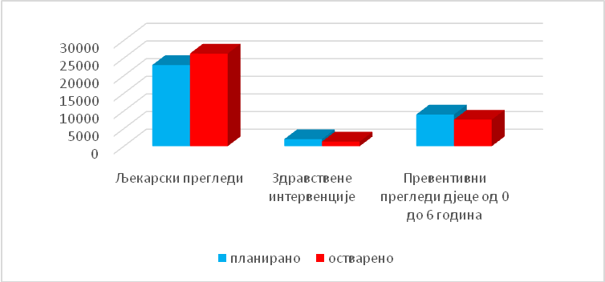

Снабдијевање лијековима и санитетским материјалом Амбуланте за специјалистичке консултације из педијатрије било је редовно у току 2015. године
На основу статистичких података из нашег рачунарског система у 2015. години се по заступљености издвајају сљедећа обољења:
- Акутни ринитис,
- Акутна упала ждријела,
- Акутна упала гркљана,
- Акутна упала синуса,
- Повраћање и пролив,
- Упала мокраћних канала.
- Алергијске реакције,

      - АМБУЛАНТА ЗА СПЕЦИЈАЛИСТИЧКЕ КОНСУЛТАЦИЈЕ ИЗ ГИНЕКОЛОГИЈЕ

Амбуланта за специјалистичке консултације из гинекологије своје услуге пружа у централном објекту и у Амбуланти Јања, те ради у двије смјене од 7.00 до 20.00 часова, суботом од 7.00 до 15.00 часова, док амбуланта која је смјештена у објекту Дома здравља Бијељина у Јањи ради три пута седмично од 7.00 до 15.00 часова.
У амбуланти се пружају консултативно-специјалистичке услуге из области гинекологије, у складу са потписаним Уговором са Фондом здравственог осигурања Републике Српске, односно услуге примарног нивоа здравствене заштите жена, гдје је ангажовано 4 гинеколошка тима.
У оквиру Амбуланте пружају се и услуге ултразвучне дијагностике жена и трудница као и услуге ултразвучних прегледа дојки. Амбуланта располаже са четири ултразвучна апарата од којих је један смјештен у Амбуланти Јања. Такође, у амбуланти постоји и кабинет за рано откривање карцинома у гинекологији гдје се врше колпоскопски и цитодијагностички прегледи, а на постојећем 4Д ултразвучном апарату врши се услуга доплера крвних судова плода код трудница.
Преглед планираних и извршених услуга у Амбуланти за специјалистичке консултације из гинекологије у 2015. години дат је у табели број 5.

Табела 5.
УСЛУГА | ПЛАНИРАНО | ОСТВАРЕНО | ИНДЕКС
Љекарски прегледи | 22.000 | 21.439 | 0,97
Здравствене интервенције | 18.500 | 17.542 | 0,95
Ултразвучни прегледи | 10.000 | 10.770 | 1,08
Превентивни ПАПА прегледи | 5.500 | 5.894 | 1,07
Колпоскопија | 2.100 | 4.638 | 2,21
Услуге превенције  (Стратешки план 2013-2015) | 6.500 | 7.120 | 1,10
УКУПНО | 61.600 | 67.403 | 1,09

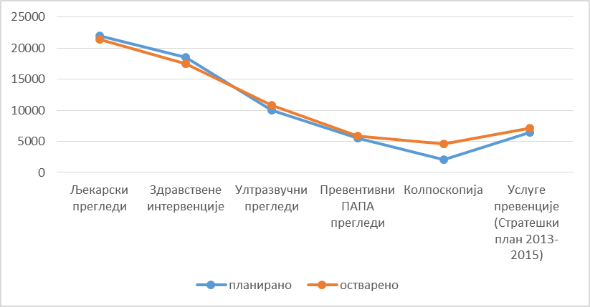

Дом здравља Бијељина је и током 2015. године задржао основно опредјељење, да свој рад базира на превенцији карцинома, а у гинеколигији на превенцији грлића материце и карцинома дојке.

На основу статистичких података из 2015. године, по заступљености издвајају се сљедећа оболења:
- Цисте јајника,
- Цисте дојке,
- Миом материце,
- Колпитис,
- Карцином грлића материце,
- Карцином оваријума и
- Карцином ендометријума.

и стања:
- Нормална трудноћа,
- Прекид менструалног циклуса и
- Анемија у трудноћи.

      - СЛУЖБА ЗА РАДИОЛОШКУ И УЛТРАЗВУЧНУ ДИЈАГНОСТИКУ

Служба за радиолошку и ултразвучну дијагностику ради у двије смјене од 7.00 до 20.00 часова.
Служба у погледу простора, опреме и кадра има све услове за несметан рад и функционисање и тиме стварање добрих резултата у раду.
У Служби за радиолошку и ултразвучну дијагностику раније су инсталирани PACS систем за аквизицију, обраду и архивирање радиолошких снимака омогућава електронско очитавање снимака и лакшу комуникацију са Службом породичне медицине као и са Амбулантама за специјалистичке консултације.
У току 2015. године настављено је континуирано спровођење мамографских прегледа са циљем раног откривања карцинома дојке. Напомињемо да Фонд здравственог осигурања Републике Српске финансијски дужи низ година не подржава пројекат скрининг мамографије.
У Служби се организују прегледи остеодензитометром у циљу превенције остеопорозе.
Током 2014. године у Служби је инсталиран ортопан 9000 3Д за производњу рендгенских панорамских слика за дентомаксилофацијалну област. 3Д систем обухвата режим денталне волуметријске реконструкције која је предвиђена за производњу тродимензионалних рендгенских слика дентомаксилофацијалне области. Овај уређај је осмишљен да извршава следеће радиолошке прегледе:
- панорамски,
- максиларни синус,
- темпоромандибуларни злгобови,
- 3Д слике.
Снабдијевање службе рендгенским филмовима и реагенсима је било уредно, као и одржавање (сервисирање) радиолошких апарата, тако да застоја у раду Службе није било. У Служби се редовно врше потребна снимања и прегледи пацијената упућених из Дома здравља Бијељина, Угљевик и Лопаре, као и из Амбуланте породичне медицине ''С+Медико'', Амбуланте породичне медицине „Др Снежа“ из Угљевика и ЗУ ''Кућа здравља'' из Бијељине. Такође, предузете су све мјере заштите од јонизујућих и нејонизујућих зрачења и врше се редовне контроле од стране Института за јавно здравство Републике Српске као и редовни прегледи свих запослених у Служби за радиолошку и ултразвучну дијагностику.
У септембру 2014. године започета изградња објекта за смјештај Службе радиолошке и ултразвучне дијагностике, настављена је 2015. године изградњом I фазе објекта (изнад земље). У 2016. години планира се завршетак градње објект у складу са финансијским могућностима Дома здравља Бијељина.
У Служби за радиолошку и ултразвучну дијагностику у 2015. години извршене су услуге како је то наведено у табели број 6.

Табела 6.
УСЛУГА | ПЛАНИРАНО | ОСТВАРЕНО | ИНДЕКС
Стандардна радиографија | 13.000 | 13.736 | 1,06
Радиографија срца и плућа | 7.000 | 7.086 | 1,01
Радиографија абдомена | 600 | 456 | 0,76
Специјална радиографија | 350 | 855 | 2,44
Ултразвук абдомена | 8.000 | 8.819 | 1,10
Мамографски преглед | 500 | 604 | 1,21
ДЕКСА прегледи | 500 | 527 | 1,05
Спирометрија | 300 | 226 | 0,75
УКУПНО | 30.100 | 30.550 | 1,01

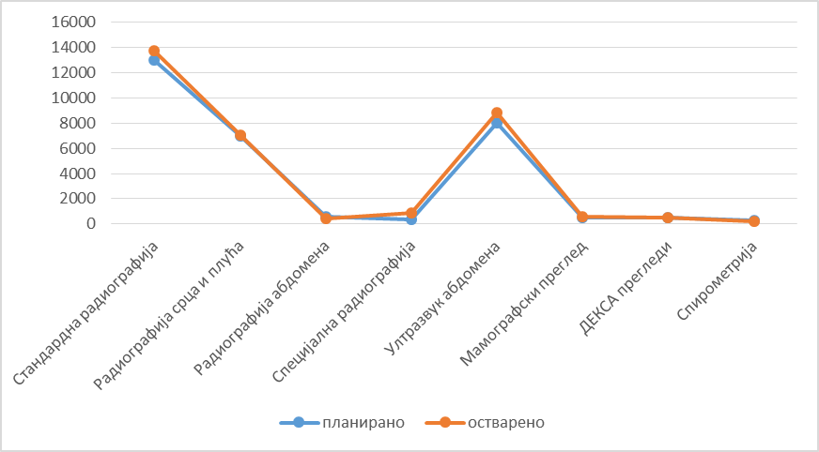

      - СЛУЖБА ЗА ПРЕВЕТИВНУ, ДЈЕЧИЈУ И ОПШТУ СТОМАТОЛОГИЈУ

Служба у централном објекту Дома здравља ради у двије смјене од 7.00 до 20.00 часова свим данима, осим недјељом када је организован рад у времену од 7.00 до 13.00 часова. У стоматолошкој амбуланти у Јањи ради се радним данима у двије смјене од 7.00 до 20.00 часова.
Служба је просторно ријешена и опремљена је свом потребном опремом за несметан рад и функционисање.
Током 2015. године проведени су систематски прегледи дјеце у предшколским установама и прегледи дјеце при упису у основну школу. Такође, у самој Служби, обављају се прегледи дјеце при чему се проведе превентивне мјере: флуоризација зуба, заливање фисура, превентивно пломбирање, демонстрација оралне хигијене. Превентивни прегледи трудница и као и њихове посјете су недовољном броју. Разлог томе је још увијек општеприхваћено погрешно схватање да су стоматолошке интервенције котраиндиковане у току трудноће.
Услуге оралне хирургије осим за грађане Бијељине, Пелагићева и Доњег Жабара пружају се и становницима општина Зворник, Сребреница, Братунац, Милићи, Власеница, Шековићи, Угљевик и Лопаре.
Снабдијевање лијековима, дијагностичким и потрошним материјалом је било уредно током 2015. године.
Радом најсавремнијег апарата за дигитално снимање зуба у Служби омогућено је да током 2015. године пружамо и услуге које нису обухваћене обавезном здравственом заштитом.
У табели број 7. дат је преглед планираних и пружених стоматолошких услуга у 2015. години.

Табела 7.
УСЛУГА | ПЛАНИРАНО | ОСТВАРЕНО | ИНДЕКС
Преглед стоматолога | 30.000 | 35.864 | 1,20
Преглед оралног хирурга | 2.000 | 1.403 | 0,70
Екстракције-вађење сталног зуба | 8.000 | 6.072 | 0,76
Екстракција млијечног зуба | 3.000 | 2.294 | 0,76
Тоталне и парцијалне протезе | 1.000 | 937 | 0,94
Хируршке интервенције | 800 | 707 | 0,88
Ортодонтски апарати | 370 | 212 | 0,57
Пломбирање зуба | 8.400 | 9.295 | 1,11
Завршно лијечење гангрене | 200 | 153 | 0,77
Стоматолошка превенција | 7.500 | 6.623 | 0,88
У К У П Н О | 61.270 | 63.560 | 1,04

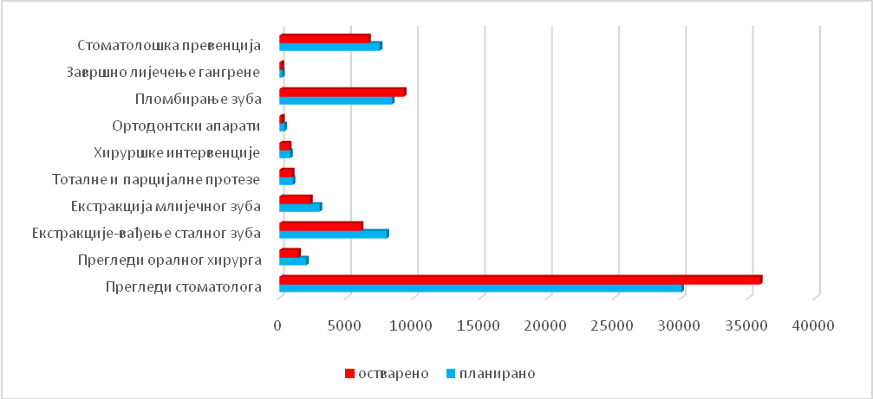

Најчешћа обољења зуба су:
- Каријес,
- Пулпитис,
- Гангрене,
- Парадонтопатија,
- Гингивитис,
- Стоматитис,
- Хроничне периапикалне промјене,
- Радикс реликти,
- Импакције и
- Анодонција - тотална или парцијална.

У табели број 8. дати су индекси КЕП (кариес, екстракција, пломба), ОХИ (степен оралне хигијене), ПМА (здравље гингиве зуба) као и присуство ортодонтских аномалија.

Табела 8.
УСЛУГА | ДЈЕЦА
КЕП | 4,82 (од 6 год)  11,08 ( од 12 год.)
ОХИ | 4,92 ( од 6 год.)  5,12 ( од 12 год.)
ПМА | 1,92 ( од 6 год.)  1,68 ( од 12 год.)
Ортодонтски апарати | 212

Дати подаци показују високу превеленцију КЕП-а гдје у структури КЕП-а и даље доминирају каријес и екстраховани зуби у односу на број пломбираних зуба. То указује да је неопходно наставити са превентивним радом код популације дјеце до 6 година, дјеце од 12 године и трудница.

6. СЛУЖБА ЗА ЛАБОРАТОРИЈСКУ ДИЈАГНОСТИКУ

Рад Службе за лабораторијску дијагностику је организован у двије смјене од 6.00 до 20.00 часова сваки радни дан и суботом од 7.00 до 15.00 часова.
Служба за лабораторијску дијагностику Дома здравља Бијељина у 2015. години пружала је континуирано све услуге лабораторијске дијагностике.
Службa за лабораторијску дијагностику, поред централног објекта, организује рад и у амбулантама: Јања, Црњелово Горње и Пелагићево. Опремљеност службе је на задовољавајућем нивоу, како кадровски тако и технички, и то не само за пружање лабораторијских услуга примарног нивоа, већ и дијела услуга секундарног нивоа здравствене заштите. Служба располаже са хематолошким и биохемијским анализаторима, као и другом опремом која је неопходна за квалитетне лабораторијске анализе.
Током, 2014. године извршена је акредитација Службе лабораторијске дијагностике од стране Босанског акредитационог тијела БиХ (БАТА), чиме је наша лабораторијска дијагностика постала првоакредитована у Босни и Херцеговини према стандарду 15189:2008, а редовна надзорна посјета која је спроведена током 2015. године показала је високу примјену свих акредитационих стандарда у пракси.
У Служби лабораторијске дијагностике функционише информациони систем који омогућава краће вријеме чекања и већу ефикасност у раду службе.
Служба је током 2015. године била опремљена довољним количинама дијагностичког потрошног и осталог материјала који је неопходан за несметано функционисање.
Потребно је напоменути, да је одређени број амбуланти породичне медицине, које су удаљене од најближих лабораторија, опремљен хематолошким бројачима за неопходне крвне анализе.
Лабораторијска дијагностика је била укључена у рад мобилних тимова који су вршили љекарске прегледе у удаљеним мјестима која немају амбуланте породичне медицине.
Осим стандардних лабораторијских анализа врше се такође прегледи у циљу раног откривања карцинома дебелог цријева.
У 2015. години дијагностиковано је укупно 52.345 пацијената и истима је урађено 429.898 анализа, док је узорковано више од 100.000 узорака биолошког материјала, што је знатно изнад норматива који је предвиђен за лабораторијску дијагностику примарног нивоа здравствене заштите и што је проузроковало трошкове који иду на терет Дома здравља.
Преглед планираних и извршених услуга Службе у 2015. години дат је у табели број 9.

Табела 9.
УСЛУГА | ПЛАНИРАНО | ОСТВАРЕНО | ИНДЕКС
Број пацијената | 50.000 | 52.345 | 1,05
Број анализа | 350.000 | 429.898 | 1,23

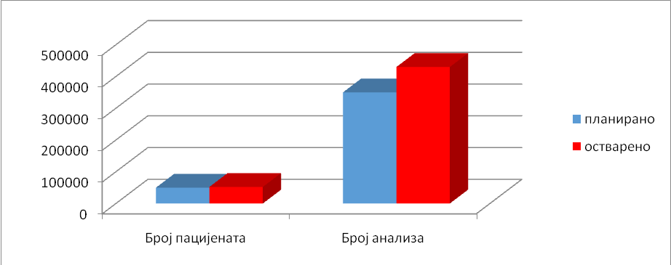

7. СЛУЖБА ХИТНЕ МЕДИЦИНСКЕ ПОМОЋИ

Служба хитне медицинске помоћи ради контимуирано 24 сата дневно, организовањем рада у двије смјене по 12 часова. Полазећи од норматива у Служби је ангажовано 11 радних тимова. Један тим чине доктор медицине и двије медицинске сестре-техничара.
Служба хитне медицинске помоћи располаже са свом неопходном опремом за пружање услуга хитне медицинске помоћи, како у стану болесника, тако и у ординацији.
Служба хитне медицинске помоћи у 2015. години располагала је са укупно 10 санитетских возила, обзиром да су у току године набављена 3 савремена санитетска возила са комплетном медицинском опремом. Током 2015. године настављене су услуге санитетског превоза у друге градове Републике Српске, као и ван Републике Српске.
Током 2015. године Служба је опремљена са 3 нова санитетска возила од којих је једно возило опремљено најсавременијом опремом за реанимацију у транспортним условима.
У протеклој години Служба хитне медицинске помоћи, осим пружања услуга хитне медицинске помоћи, пружала је и дио услуга које припадају породичној медицини.
У току 2015. године Служба је збринула 30.226 пацијената и учествовала у медицинском обезбјеђењу укупно 316 културних и спортских манифестација, које су се одржавале у нашем граду.
Преглед планираних и извршених услуга у Служби хитне медицинске помоћи у 2015. години приказан је у табели број 10.
Табела 10.
УСЛУГА | ПЛАНИРАНО | ОСТВАРЕНО | ИНДЕКС
Љекарски прегледи у ординацији | 28.000 | 26.554 | 0,95
Прегледи у стану болесника | 3.660 | 4.672 | 1,28
Здравствене интервенције-ординац. | 26.300 | 21.920 | 0,83
Интервенције у стану болесника | 3.850 | 3.796 | 0,99
Обезбјеђење јавних скупова | 300 | 316 | 0,95
Превоз санитетом по километру | 198.150 km | 312.391 km | 1,58
У К У П Н О | 260.260 | 369.649 | 1,42

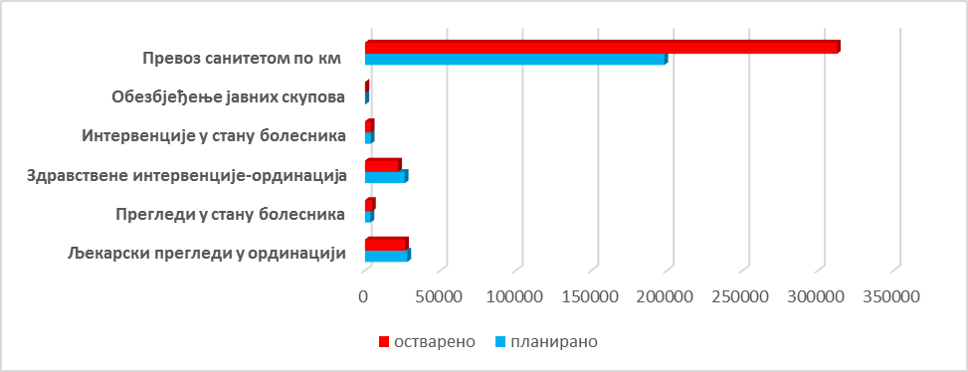

Најчешће дијагнозе пацијената који су евидентирани у Служби хитне медицинске помоћи у 2015. години:
- Повишен крвни притисак,
- Срчана инсуфицијенција,
- Мождани удар,
- Алергије,
- Контакт-стршљен, пчела, крпељ,
- Повреде главе,
- Повреде руке,
- Повреде ноге,
- Психозе,
- Хронични бронхитис,

8. ХИГИЈЕНСКО-ЕПИДЕМИОЛОШКА СЛУЖБА

Хигијенско-епидемиолошка служба ради од 6.30-14.30 сати.
У овој Служби се редовно врши пријављивање заразних обољења за становништво Града Бијељина, и општина Угљевик, Лопаре, Пелагићево и Доњи Жабар, сходно одредбама Закона о заштити становништва од заразних болести.
Током 2015. године редовно је вршен епидемиолошки надзор, редовне дезинфекције школских и предшколских установа, анализе воде за пиће, вакцинисање становништва против грипа, санитарни прегледи и друге активности из области хигијенско-епидемиолошке заштите.
У Служби функционише Вакцинални центар у ком се врши вакцинације дјеце узраста од 0 – 18 године. Током 2015. године вакцинисано је укупно 13.474 дјеце.
Снабдијевање вакцинама током 2015. године било је редовно.
У табели број 11. дат је број вакцинисане дјеце у 2015. години са бројем вакцина које су дате тој дјеци.

Табела 11.
Вакцина | Број дјеце вакцинисане  у 2015. години
ДТПер | 1.603
Полио | 3.546
ХИБ | 2.081
Хеп Б | 1.579
МРП | 1.619
БСГ | 995
Ди-Те | 627
Ди-Те про адултс | 741
Ана Те моно | 683
УКУПНО | 13.474

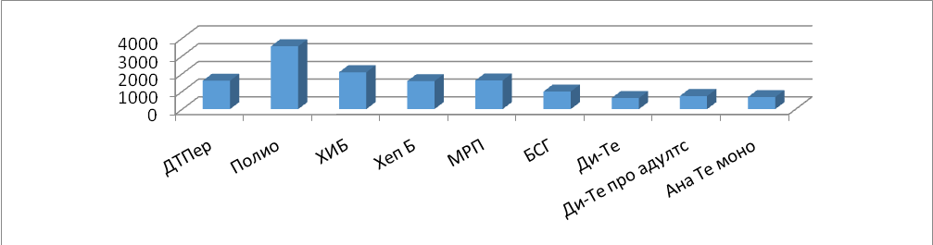

Хигијенско-епидемиолошка служба сходно одредбама Правилника о имунизацији и о хемопрофиласкси против заразних болести врши вакцинацију против вирусног хепатитиса ''Б''.
Током 2015. године Служби је пријављено 1.067 случаја обољења од заразних болести, што је за око 400 мање него у 2014. години када су пријављена 1.472 заразна обољења.
Снабдијевање Службе са потрошним материјалом је било уредно.
Хигијенско-епидемиолошка служба је током 2015. године вршила и необавезну имунизацију против грипа. Званични подаци показују да је у протеклој вакциналној сезони вакцинисано 1.868 грађана. Вршена је вакцинација ризичних група становништва, за које је Фонд здравственог осигурања обезбједио бесплатне вакцине и то за следеће ризичне групе:
- Болесници на хемодијализи,
- Инзулин зависни дијабетичари,
- Кардио-хирурпки лијчени болесници,
- Дјеца лијечена од реуматске грознице,
- Пацијенти на хемотерапији,
- Пацијенти обољели од цистичне фиброзе и
- Пацијенти обољели од мишићне дистрофије.
У табели број 12 дат је преглед извршених услуга у Служби у 2015. години.

Табела 12.
УСЛУГА | ПЛАНИРАНО | ОСТВАРЕНО | ИНДЕКС
Љекарски прегледи по епидемиолошким индикацијама | 3.000 | 3.780 | 1,26
Санитарни преглед | 3.000 | 3.125 | 1,04
Број регистрованих епидемија заразних болести | 1000 | 1.067 | 1,07
Вакцинисање против хепатитиса „ Б“ | 300 | 552 | 1,84
Вакцинисање против грипа | 2.000 | 1.868 | 0,93
Дезинфекција и дезинсекција простора | 70.000 м² | 90.645 м² | 1,29

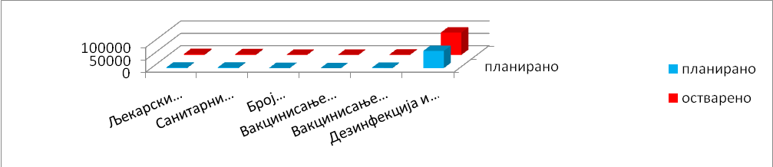

9. ЦЕНТАР ЗА ЗАШТИТУ МЕНТАЛНОГ ЗДРАВЉА

Радно вријеме Центра за заштиту менталног здравља је од 7.00 до 15.00 часова.
У Дому здравља Бијељина као његова организациона јединица ради и функционише Центар за заштиту менталног здравља чији је основни циљ: превенција, лијечење, евалуација и мониторинг стања менталног здравља на подручју Града Бијељина. Центар за заштиту менталног здравља пружа услуге поред грађана Бијељине и за становнике општина Пелагићево и Доњи Жабар. У Центру се мултидисциплинарно и тимским радом обавља најсавременија терапија, као и највећи дио терапијских услуга из психотерапије и социотерапије, укључујући радно-окупациону групну терапију, интервенције мобилног тима и друго.
Поред наведеног у Центру за заштиту менталног здравља се ради: превенција менталних обољења младих изазваних стресом, превенција од хроничних менталних болести (депресија, шизофренија) и сл.
Центар за заштиту менталног здравља Дома здравља Бијељина обиљежио је 10. октобра ''Свјетски дан менталног здравља'' организовањем изложбе радова учесника окупационо-радне терапије у просторијама Центра.
Подсјећамо да је Центар за заштиту менталног здравља Дома здравља Бијељина један од првих центара који је акредитован 2011. године по акредитационим стандардима Агенције за сертификацију, акредитацију и унапређења квалитета здравствене заштите у Републици Српској. Реакредитација Центра за заштиту менталног здравља је успјешно извршена током 2015. године којом је потврђена примјена свих акредитационих стандарда.
У табели број 13. дат је број планираних и извршених услуга у 2015. години.
Табела 13.
УСЛУГА | ПЛАНИРАНО | ОСТВАРЕНО | ИНДЕКС
Преглед психијатра | 6.000 | 5.670 | 0,95
Преглед клиничког психолога | 800 | 712 | 0,89
Услуге медицинског техничара | 3.800 | 3.842 | 1,01
Услуге радноокупационог тарапеута | 1.800 | 1.717 | 0,95
Кућне посјете мобилног тима | 400 | 430 | 1,08
Услуге у савјетовалишту и групна терапија | 1.000 | 1.487 | 1,49
Остале услуге | 1.000 | 1.246 | 1,25
УКУПНО | 14.800 | 15.104 | 1,02

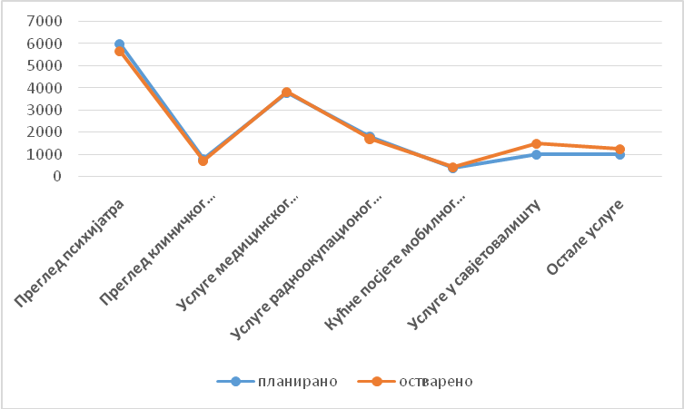

10. ЦЕНТАР ЗА ФИЗИКАЛНУ РЕХАБИЛИТАЦИЈУ У ЗАЈЕДНИЦИ

Рад Центра за физикалну рехабилитацију у заједници Дома здравља Бијељина је организован у времену од 7.00 до 20.00 часова.
Центар за физикалну рехабилитацију у заједници је у Дому здравља Бијељина почео са радом 2011. године и тренутно има три тима који раде у двије смјене. Организовањем Центра за физикалну рехабилитацију у заједници Дом здравља Бијељина је обезбједио пружање свих услуга примарног нивоа здравствене заштите које су Законом о здравственој заштити дате у надлежност домова здравља.
Центар је смјештен у простору које одговара свим стандардима и потребама за обављање дјелатности физикалне рехабилитације. Центар је опремљен комплетном медицинском опремом, а снабдијевањем дијагностичким и потрошним материјалом је било уредно током 2015. године.
Треба напоменути да је Центар за физикалну рехабилитацију Дома здравља Бијељина акредитован 2012. године по акредитационим стандардима Агенције за сертификацију, акредитацију и унапређења квалитета здравствене заштите у Републици Српској, а у марту мјессецу 2015. године извршена је реакредитација Центра за физикалну рехабилитацију, чиме је дата потврда да се пружање услуга врши у складу са захтјевима акредитационих стандарда.
Најчешћа обољења која су третирана у Центру, током 2015. године, су:
- Реуматска обољења,
- Болести кичме,
- Цервикални и лумбални синдром,
- Дископатије и радикулопатије,
- Периартритис,
- Стања послије прелома,
- Ишчашења и уганућа,
- Деформитети коштаног система.

У табели број 14. дат је број планираних и извршених услуга у 2015. години.

Табела 14.
УСЛУГА | ПЛАНИРАНО | ОСТВАРЕНО | ИНДЕКС
Број прегледа | 11.000 | 10.128 | 0,92
Магнетотерапија | 13.000 | 18.899 | 1,45
Терапија ласером | 16.500 | 16.548 | 1,00
Галванизација | 5.200 | 6.194 | 1,19
Тестирање и анализа хода | 4.500 | 5.452 | 1,21
Индивидуане активне и пасивне вјежбе | 4.000 | 3.808 | 0,85
Тенс | 4.000 | 6.132 | 1,53
Остале физикалне процедуре | 35.000 | 38.489 | 1,10
УКУПНО | 93.200 | 105.650 | 1,13

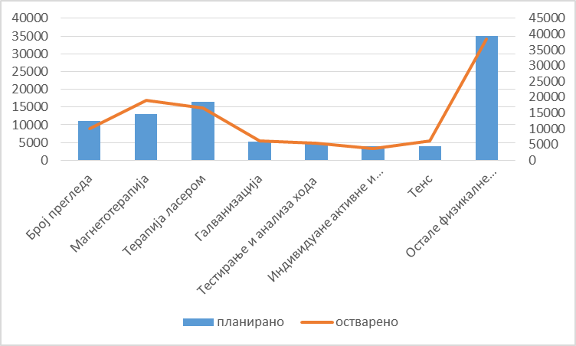
III УКУПАН БРОЈ ПАЦИЈЕНАТА СА
БРОЈЕМ ПРУЖЕНИХ УСЛУГА

У табели број 15. дат је преглед укупног броја пацијената, који су дошли у Дом здравља Бијељина на преглед, и укупан број услуга које су им пружене у 2015. години. Дакле, током 2015. године у Дому здравља Бијељина прегледано је укупно 742.681 грађана којима је пружено 2.096.928 услуга.
Табела 15.
БРОЈ | 2010. | 2011. | 2012. | 2013. | 2014. | 2015.
Укупан број посјета Дому здравља Бијељина | 748.831 | 764.345 | 756.695 | 739.520 | 728.748 | 742.681
Укупан број пружених услуга | 2.074.955 | 2.120.407 | 2.105.361 | 2.070.671 | 2.013.156 | 2.096.928

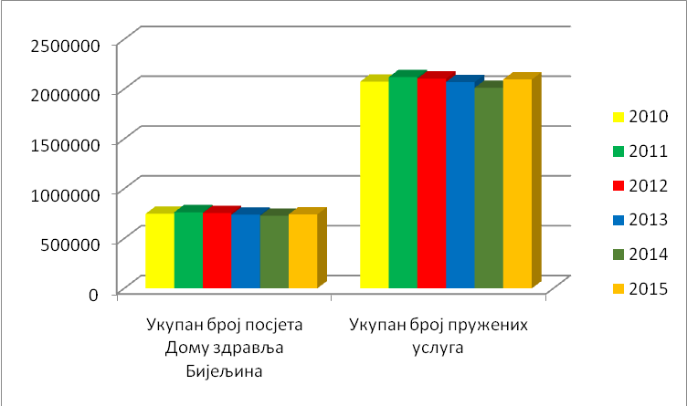

У структури укупних услуга најзаступљеније су услуге:
- Породичне медицине 43%,
- Лабораторијске дијагностике 15%,
- Хитне медицинске помоћи 10%,
- Дјечије, превентивне и опште стоматологије 9%,
- Центра за физикалну рехабилитацију у заједници 7%,
- Радиолошке и ултразвучне дијагностике 3%,
- Амбуланта за специјалистичке консултације из гинекологије 3%,
- Амбуланта за специјалистичке консултације из педијатрије 4%,
- Центра за ментално здравље 3%,
- Хигијенско-епидемиолошке службе 3%.

IV ФИНАНСИРАЊЕ

Финансијска политика Дома здравља се прати кроз остваривање циљева који су дефинисани кроз Стратешки план пословања.
Финансирање Дома здравља Бијељина врши се из више извора. Као први и најважнији извор финансирања је уговарањем пружања здравствених услуга са Фондом здравственог осигурања Републике Српске. Закључивање овог Уговора врши се на основу законских и подзаконских аката којим се регулише здравствено осигурање и здравствена заштита у Републици Српској. У претходном периоду значајно је постигнута ажурност Фонда код дозначавања средства нашој установи, што омогућава функционисање и остваривање добрих пословних резултата.
Други, мањи дио средстава обезбјеђује се из Буџета Града Бијељина за финансирање услуга које су од интереса за становништво Бијељине и које се не финансирају Уговором са Фондом здравственог осигурања Републике Српске. Анализом је утврђено да су се у овом дијелу, почев од 2012. године појавили проблеми око наплате потраживања, који су временом постали знатно изражени. Током 2015. године Дому здравља су дозначена средства у износу од 220.527,28 КМ што представља дуг за 2014. годину, а последња уплата је била 09.09.2015. године. Дом здравља Бијељина није добио ниједну КМ која је планирана Буџетом за 2015. годину.
Финансирање наше установе врши се и од наплате партиципације, односно личним учешћем корисника здравствене заштите које регулише Фонд у складу са растом захтјева и стандардима у здравству.
Наша установа, такође, остварује приход од пружених комерцијалних услуга које не подлијежу обавезном здравственом осигурању, а које пружамо како би максимално испунили захтјеве и очекивања наших корисника.
У наставку Извјештаја приказана је структура прихода и расхода Дома здравља Бијељина за 2015. годину.
У структури прихода, 86% чине приходи од пружених услуга примарне и консултативно-специјалистичке здравствене заштите осигураним лицима. Поменуте услуге Дом здравља уговара на годишњем нивоу са Фондом здравственог осигурања Републике Српске.
Нето добит текуће године, исказан у цјелини као разлика између прихода (13.179.617,00 КМ) и расхода (12.284.879,00 КМ), умањена за пореске расходе периода (2.572,00 КМ) износи 892.166,00 КМ.
Даље слиједи извјештај финансијског пословања са табеларним прегледом.

ИЗВЈЕШТАЈ О ФИНАНСИЈСКОМ ПОСЛОВАЊУ У 2015. ГОДИНИ

Приходи | План | Извршење | Индекс
Приходи од пружених услуга на основу уговарања са Фондом здравственог осигурања Републике Српске | 11.000.000 | 11.346.919,13 | 1,04
Приходи из Буџета Града за услуге примарне здравствене заштите без мртвозорства | 333.000 | 220.527,28 | 0,66
Приходи од партиципације, комерцијалних услуга и услуга пружених неосигураним лицима | 800.000 | 1.127.401,52 | 1,41
Остали приходи  -приход од рефундације боловања  -приход од донација, закупа и др. | 300.000 | 372.296,56 | 1,24
Расходи
Трошкови медицинског материјала  (лијекови, санитетски материјал, лабораторијски, дијагностички, микробиолошки) | 1.260.000 | 1.264.443 | 1,01
Утрошен ситан инвентар, ХТЗ опрема, дијелови за текуће одржавање | 115.000 | 145.006 | 1,26
Утрошен режијски материјал (канцеларијски, штампани, хигијенски, технички, потрошни материјал за рачунаре-штампање рецепата, упутница и остале медицинске документације) | 270.000 | 264.549 | 0,98
Трошкови горива и електричне енергије | 250.000 | 245.432 | 0,99
Трошкови бруто зарада и осталих накнада радницима (отпремнина у пензију, путни трошкови,помоћ у случају смрти, болести, рођења дјетета, трошкови јубиларних награда,бруто накнада члановима управног одбора) | 8.100.000 | 7.986.529 | 0,99
Трошкови услуга (телефона,поште, бежичног преноса података, интернета) | 100.000 | 82.633,26 | 0,83
Трошкови услуга одржавања (инвестиционо одржавање, текуће одржавање основних средстава, возног парка, трошкови заштите на раду и третман медицинског отпада) | 581.000 | 493.487,16 | 0,85
Тршкови пореза и доприноса (допринос за професионалну рехабилитацију инвалида, допринос за солидарност, водопривредна накнада, противпожарна накнада,накнада за заштиту шума, порез на имовину) | 100.000 | 95.273 | 0,96
Амортизација | 900.000 | 962.845 | 1,07
Камате на зајам Владе Републике Српске | 130.000 | 104.959 | 0,81
Нематеријални трошкови (акредитација и цертификација установе, одржавање апликативног софтвера, надзор и технички пријем, здравствене услуге по уговору, трошкови осигурања имовине и лица, трошкови репрезентације, трошкови накнаде ренти и такси) | 628.890 | 639.722,58 | 1,02

Напомена: Дом здравља Бијељина једна од ријетких, ако не и једина већа здравствена установа, која је наставила тренд из ранијих година и исплатила све плате у 2015. години са свим припадајућим порезима и доприносима.

V ИНВЕСТИЦИЈЕ И ОПРЕМА

У оквиру Пословног плана Дома здравља Бијељина, Управни одбор је крајем 2014. године усвојио План инвестиција и План набавке којима су дефинисане инвестиционе активности, као и неопходна опрема која се планира набавити у 2015. години. Претходних година инвестиције у објекте и амбуланте Дома здравља Бијељина, реализоване су заједничким учешћем Дома здравља, Министарства здравља и социјалне заштите Републике Српске и Града Бијељина. Министарство здравља, Град Бијељина и Дом здравља Бијељина, су заједничким средствима изградили амбуланту породичне медицине у Трњацима, чије се отварање планира у 2016. године након добијања свих потребних дозвола. За инвестициону активност око изградње објекта у кругу Дома здравља Бијељина за смјештај Службе за радиолошку и ултразвучну дијагностику инвеститор је био Дом здравља Бијељина, а финансирање је вршено из сопствених средстава.
Из средстава Дома здравља Бијељина у 2015. години вршено је инвестиционо и текуће одржавање свих објеката, гдје је то било потребно, и то:
- Амбуланте породичне медицине Ковиљуше,
- Амбуланте породичне медицине Бањица,
- Амбуланте породичне медицине Батковић,
- Амбуланте породичне медицине Црњелово,
- Амбуланте породичне медицине у Мајевичкој улици,
- Амбуланте породичне медицине у Пелагићеву,
- Амбуланте породичне медицине у Сувом Пољу,
- Амбуланти породичне медицине (дијела) у сједишту установе,
- Архиве у Јањи,
- Центра за заштиту менталног здравља,
- Службе за лабораторијску дијагностику,
- Службе за радиолошку и ултразвучну дијагностику и
- Центра за физикалну рехабилитацију у заједници.
Редовно одржавање цјелокупног простора који користи Дом здравља, вршило се континуирано.
Како би смо омогућили бољу и савременију дијагностику, у циљу пружања што квалитетније услуге, одлучили смо се, поред осталог, улагати у набавку нове медицинске опреме, и то:
- За потребе Службе лабораторијске дијагностике набављен је урински анализатор;
- За потребе Службе ра радиолошку и ултразвучну дијагностику уведен је систем за компјутеризовану радиографију набављена је ултразвучна сонда;
- За потребе Службе хитне медицинске помоћи набављен је дефибрилатор, лампа и ЕКГ апарат;
- За потребе Центра за физикалну рехабилитацију у заједници набављен је апарат за магнетотерапију;
- За потребе Амбуланте за специјалистичке консултације из гинекологије набављен је ултразвучни апарат, ултразвучна сонда и хируршки генратор,
- За потребе осталих служби такође су вршене набавке потребне опреме.
Поред набавке медицинске опреме за нормалан рад и функционисање свих служби вршена је потребна нагбавка рачунара, монитора, штампача и канцеларисјког намјештаја.
Набавком апликативног софтвера у 2014. години за Амбуланту за специјалистичке консултације из педијатрије, Амбуланту за специјалистичке консултације из гинекологије, Центар за физикалну рехабилитацију у заједници и Службу хитне медицинске помоћи, може се констатовати да је довео је до олакшаног рада и повећаног задовољства пацијената јер се на тај начин омогућава креирање јединственог здравственог картона корисника наших услуга.
Возни парк Дом здравља у 2015. години обновљен је набавком 3 (три) санитетска возила са пратећом опремом и 3 путничка аутомобила за потребе породичне медицине, од којих је једно донација ФАМИ. Остала возила возног парка редовно се одржавају (редовни и ванредни сервиси).
Током 2015. године за све здравствене раднике набављене су униформе и кломпе. За службу хитне медицинске помоћи и техничко особље (портири, возачи и раднике на одржавању чистоће) набављене су потребне униформе са осталим неоходним средствима.

V КАДРОВИ

На основу података који се воде у кадровској евиденцији Дома здравља Бијељина са стањем на дан 31.12.2015. године у Дому здравља Бијељина запослено је укупно 374 радника (336 на неодређено вријеме или 89,84% и 38 на одређено вријеме или 10,16%).
Од укупног броја запослених радника 301 је здравствених радника и здравствених сарадника или 80,48%, а 73 радника су из категорије осталих радника или 19,52%. Дакле, може се рећи да је однос здравствених радника у односу на остале раднике задовољавајући с обзиром на чињеницу да је Дом здравља Бијељина јавна здравствена установа која је основана ради пружања здравствених услуга становништву на подручју Града Бијељина. Поред Града Бијељина Дом здравља Бијељина пружа услуге за подручје општина Пелагићево и Доњи Жабар. У табелама које слиједе детаљно су дати сви подаци на дан 31.12.2015. године.

Кадровска структура запослених на дан 31.12.2015.
Р.Б. | Кадровска структура запослених радника у Дому здравља Бијељина | Број радника на неодређено вријеме | Број  радника на одређено вријеме | УКУПАН број запослен. радника
I | Здравствени радници | 269 | 30 | 299
1. | ВСС, доктор медицине - спец. | 55 | 4 | 59
2. | ВСС – доктор опште медицине | 16 | 15 | 29
3. | ВСС - доктор стоматологије специјалиста | 7 | 1 | 8
4. | ВСС - доктор стоматологије | 8 | - | 8
5. | ВСС - медицински биохемичар | 5 | - | 5
6. | ВШС - медицински радник | 16 | - | 16
7. | ССС - медицински радник | 162 | 12 | 174
II | ВСС - здравствени сарадници | 2 | - | 2
III | Немедицински радници | 65 | 8 | 73
1. | ВСС – немедицински радник | 9 | 1 | 10
2. | ВШС – немедицински радник | 2 | - | 2
3. | ССС (четверогодишња) | 7 | 1 | 8
4. | ССС (трогодишња) | 3 | - | 3
5. | ВКВ радник | 6 | 1 | 7
6. | КВ радник | 2 | 2 | 4
7. | НК радник | 36 | 3 | 39
I+II+III | УКУПНО запослених  на дан 31.12.2015. године | 336 | 38 | 374

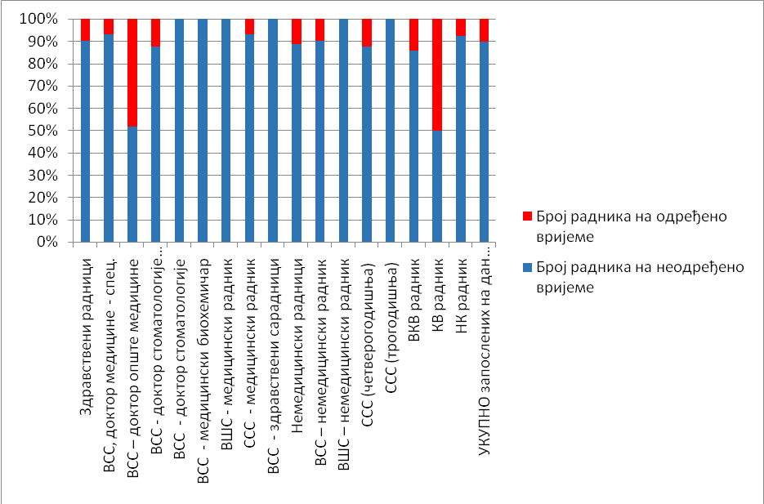

Број и структура здравствених радника, здравствених сарадника
и нездравствених радника
Р/Б | ВРСТА РАДНИКА | На дан 31.12.2015. | %
1. | Број здравствених радника | 299 | 79,95%
2. | Број здравствених сарадника | 2 | 0,53%
3. | Број нездравствених радника | 73 | 19,52%
 | У К У П Н О | 374 | 100%

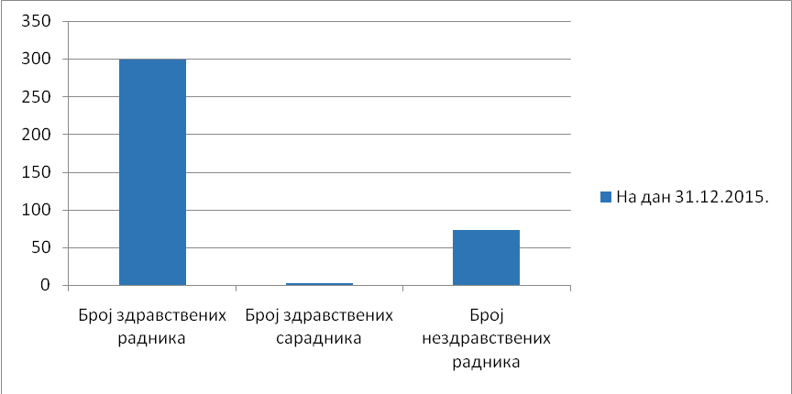

Квалификациона структура запослених радника у Дому здравља је такође на задовољавајућем нивоу, с обзиром на чињеницу да је проценат учешћа радника са ВСС 32,35%, са ВШС 4,81%, са ССС 49,47%, ВКВ радника 1,87%, КВ радника 1,07% и НК радника 10,43%. Неопходно је нагласити да су задржан скоро исти односи квалификационе структуре запослених радника у односу на претходну годину. Из табеле која слиједи видљиви су број и квалификациона структура запослених радника Дома здравља Бијељина по струпној спреми на дан 31.12.2015. године.

Број и структура запослених радника по стручној спреми
Р/Б | СТРУЧНА СПРЕМА | На дан 31.12.2015. | %
1. | ВСС | 121 | 32,35%
2. | ВШС | 18 | 4,81%
3. | ССС | 185 | 49,47%
4. | ВКВ | 7 | 1,87%
5. | КВ | 4 | 1,07%
6. | НК | 39 | 10,43%
 | У К У П Н О | 374 | 100%

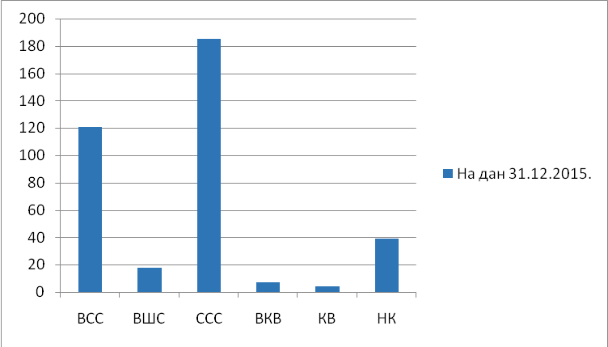

У Дому здравља Бијељина од укупно 374 запослена радника 38 радник ради на одређено вријеме, што се посматрано са аспекта послодавца може оправдати чињеницом да се оваквим вођењем кадровске политике повећава мотивација и заинтересованост радника за посао који обављају, а што у крајњој линији води повећавању квалитета у раду и пружању квалитетнијих услуга и тиме стварању позитивне климе у установи. Из табеле која слиједи видљиви су подаци о броју и структури радника по врсти радног односа на дан 31.12.2015. године.

Број и структура запослених радника према врсти радног односа
Р/Б | ВРСТА РАДНОГ ОДНОСА | На дан 31.12.2015. | %
1. | На неодређено вријеме | 336 | 89,84%
2. | На одређено вријеме | 38 | 10,16%
 |  | 374 | 100%

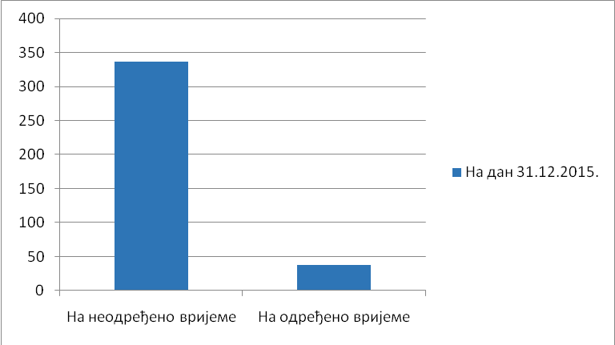

Када је ријеч о структури и профилу здравствених радника и здравствених сарадника из табеле која слиједи видљиво је да је у Дому здравља Бијељина на дан 31.12.2015. године запослено укупно 111 здравствених радника и здравствених сарадника са ВСС што представља 29,68% радника од укупног броја запослених радника. Дакле, скоро 1/3 од укупног броја запослених радника су здравствени радници и здравствени сарадници са ВСС што је свакако добар однос.

Структура и профил здравствених радника и здравствених сарадника са ВСС
Р/Б | ПРОФИЛ | Стање на дан 31.12.2015.
1. | Доктор медицине специјалиста | 59
2. | Доктор медицине | 29
3. | Доктор стоматологије специјалиста | 8
4. | Доктор стоматологије | 8
5. | Медицински биохемичар | 5
6. | Здравствени сарадник | 2
 | УКУПНО | 111

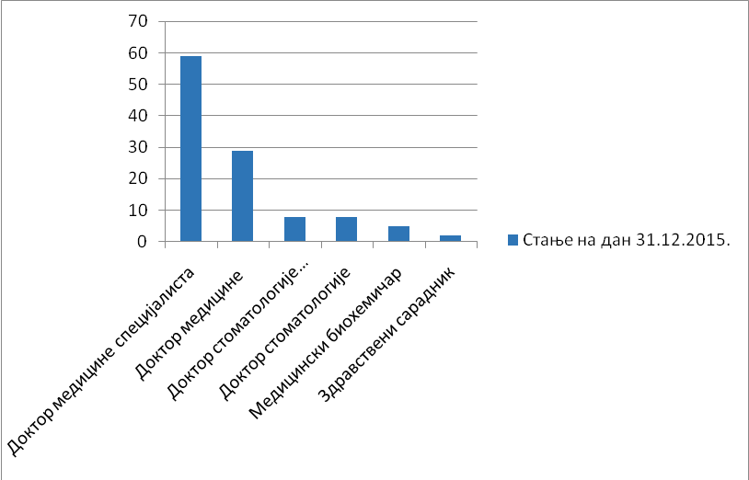

У Дому здравља Бијељина запослено је 59 доктора специјалиста, што од укупног броја од 111 здравствених радника и здравствених сарадника са ВСС представља добру основу за подизање квалитета у пружању здравствених услуга које врши Дом здравља Бијељина. Треба напоменути да је током 2015. године 2 доктора завршило специјализацију и данас ради у Дому здравља Бијељина, што је поправило квалификациону структуру, а тиме је подигнут квалитет у пружању услуга. У табели која слиједи дата је детаљна структура и профил доктора специјалиста на дан 31.12.2015. године.

Структура и профил доктора специјалиста
Р/Б | ПРОФИЛ | Стање на дан 31.12.2015.
1. | Доктор специјалиста педијатар | 4
2. | Доктор специјалиста гинекологије и акушерства | 4
3. | Доктор специјалиста опште хирургије | 1
4. | Доктор специјалиста ургентне медицине | 2
5. | Доктор специјалиста неуропсихијатар | 1
6. | Доктор специјалиста психијатар | 3
7. | Доктор специјалиста радиолог | 3
8. | Доктор специјалиста опште медицине | 10
9. | Доктор специјалиста породичне медицине | 20
10. | Доктор стоматологије специјалиста | 8
11. | Доктор специјалиста клиничке биохемије | 1
12. | Доктор специјалиста дерматовенеролог | 1
13. | Доктор специјалиста епидемиолог | 2
14. | Доктор специјалиста школске медицине | 1
15. | Доктор специјалиста медицине рада | 1
16. | Доктор специјалиста пнеумофтизиолог | 1
17 | Доктор специјалиста физијатар | 3
18. | Доктор специјалиста патолошке анатомије | 1
 | У К У П Н О | 76
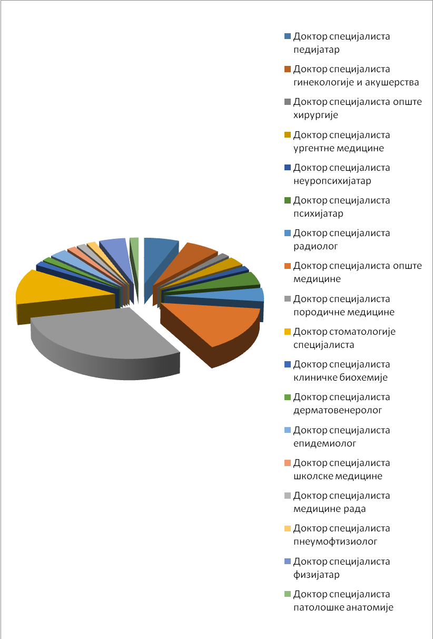

Из табеле која слиједи видљиво је да на дан 31.12.2015. године Дом здравља Бијељина има закључене уговоре о обављању специјалистичког стажа са 7 доктора, а након добијеног одобрења Министарства здравља и социјалне заштите Републике Српске.

Структура и профил одобрених специјализација
гдје је специјализација у току посматрано на дан 31.12.2015. године
Р/Б | СТРУКТУРА ОДОБРЕНИХ СПЕЦИЈАЛИЗАЦИЈА | Број радника који се на дан 31.12.2015. године налазе на специјализацији
1 | Специјализација из ургентнте медицине | 1
2 | Специјализација из ортопедије вилица | 1
3 | Специјализација породичне медицине | 4
4 | Специјализација из педијатрије | 1
 | УКУПНО | 7

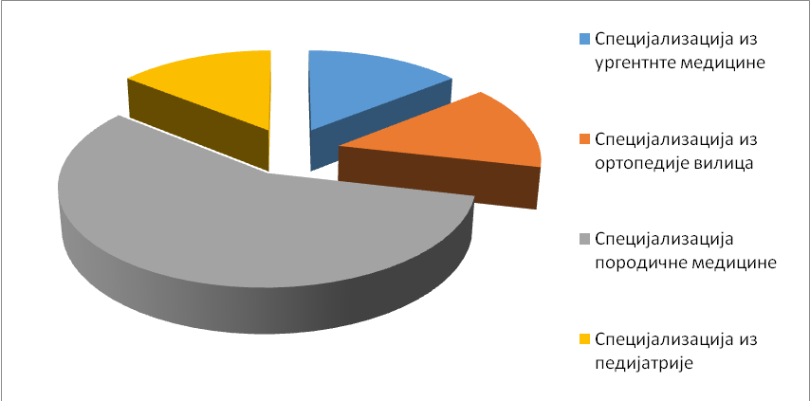

На крају се може констатовати да управљање људским ресурсима подразумјева и сталну потребу Дома здравља Бијељина да исте едукује и усавршава, нарочито када је ријеч о здравственим радницима који директно учествују у заживљавању концепта породичне медицине на подручју које у свом раду покрива Дом здравља Бијељина. Обавеза Дома здравља, када је ријеч о развоју људских ресурса, јесте да врши континуирану едукацију постојећих специјалиста (који немају специјализацију из породичне медицине него из других грана медицине које нису компатибилне са потребама Дома здравља Бијељина), односно постојећих доктора медицине а ради могућности рада истих у тимовима породичне медицине обзиром да је породична медицина окосница примарне здравствене заштите. У табели која слиједи даје се преглед едукованих доктора и доктора других специјалности који су едуковани за носиоце тимова породичне медицине са стањем на дан 31.12.2015. године.

Број едукованих здравствених радника
са стањем на дан 31.12.2015. године
 | Број на 31.12.2015.
Доктор медицине | 4
Доктор специјалиста | 27
Медицинских сестара -техничара | 106
Укупно | 137

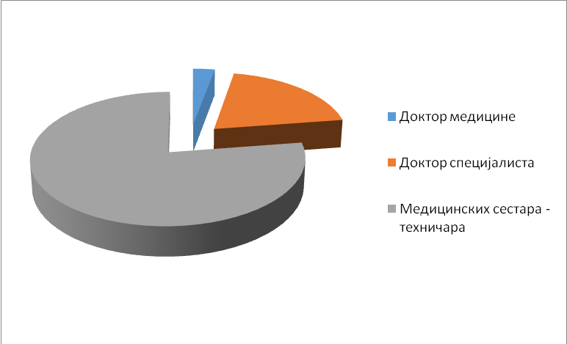

VI ПЛАН РАДА
за 2016.годину

Јавна здравствена установа Дом здравља Бијељина је носилац примарне здравтвене заштите по моделу породичне медицине и своју дјелатност обавља на подручју три локалне заједнице, град Бијељина и општине Пелагићево и Доњи Жабар. У обављању своје дјелатности, Дом здравља пружа здравствене услуге за све категорије становништва, из области:
- породичне медицине,
- лабораторијске дијагностике,
- радиолошке дијагностике,
- стоматолошке здравствене заштите,
- хитне медицинске помоћи,
- хигијенско епидемиолошке заштите,
- консуктативно специјалистичке заштите из области педијатрије и гинекологије,
- менталне рехабилитације и
- физикалне рехабилитације.

Услуге које се пружају у Дому здравља Бијељина су:
- активности на промоцији здравља,
- здравствена едукација грађана о најчешћим здравственим проблемима и методама њихове идентификације и контроле,
- превенција, дијагностика, лијечење и рехабилитација болести и повреда,
- хитну медицинска помоћ,
- откривање и редукција фактора ризика масовних незаразних болести,
- превентивна, дјечија и општа стоматологија,
- заштита и унапређење менталног здравља,
- рехабилитација у заједници,
- имунизација против заразних болести,
- лијечење у кући,
- хитни санитетски превоз,
- обезбјеђивање лијекова и медицинских средстава или се обављање тих послова обезбјеђује закључивањем уговора са апотеком и
- хигијенско епидемиолошки послови.

Дом здравља Бијељина у извршењу свих послова свој рад заснива на успостављању потпуне сарадње и правилних односа са регулаторним тијелима, корисницима услуга, партнерима у циљу задовољавања окружења (уже заједнице: града Бијељина, општина Пелагићево и Доњи Жабар и шире заједнице: Републике Српске). Регулаторна тијела с којима Дом здравља Бијељина успоставља односе су Град Бијељина као оснивач, Министарство здравља и социјалне заштите Републике Српске и Фонд здравственог осигурања Републике Српске. Корисници наших услуга су пацијенти, физичка лица и правна лица. Наши кључни партнери су Министарство здравља и социјалне заштите Републике Српске, град Бијељина, Синдикат, испоручиоци, здравствене установе, научне и образовне институције и удружења. Односи Дома здравља са заинтересованим странама (регулаторним тијелима, корисницима, партнерима, заједницама) графички су приказани на следећи начин:
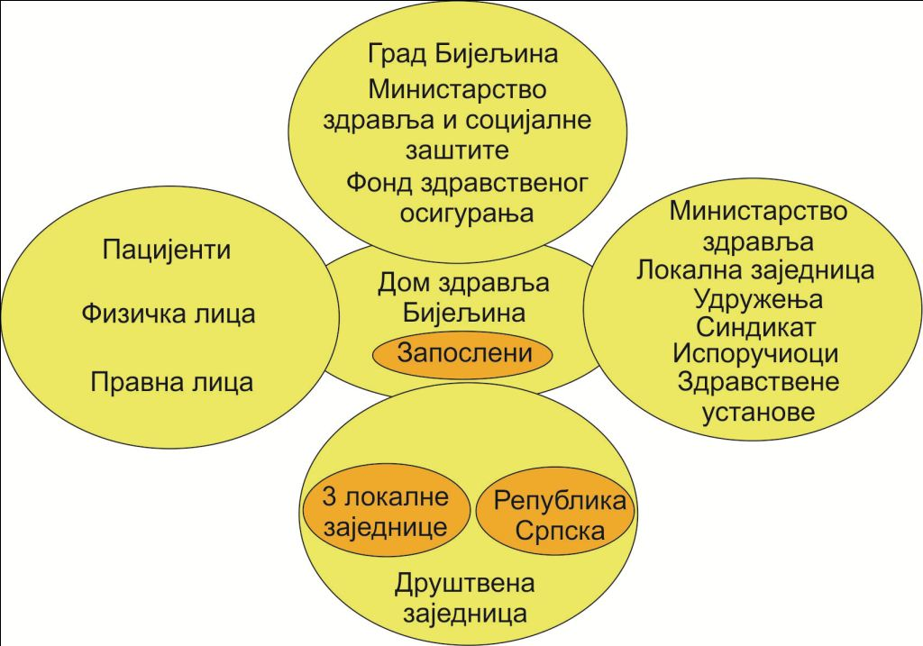

Мисија Дома здравља Бијељина је да расположивим кадром, опремом и простором обезбједи квалитетну, свеобухватну и доступну здравствену заштуту за све своје кориснике. Осим лијечења и дијегностике, својим активностима и радом на превенцији доприносимо здравственом просвјећивању и својих корисника с циљем стварања навике да брину о свом здрављу, поштујући законске и друге норме из области здравстве и у пуној мјери уважавајући достојанство и право оних који траже наше услуге.

Визија Дома здравља Бијељина је да обезбиједимо лидерску позицију у погледу пружања поуздане, свеобухватне и квалитетне здравствене заштите, као и јачање стеченог повјерења код корисника наших услуга кроз праћење и примјену савремених достигнућа из области медицине.
Сви запослени у Дому здравља Бијељина обавезни су да познају политику квалитета и да је примјењују у раду. Руководиоци организационих цјелина обавезни су да политику квалитета саопште запосленима и да осигурају њену примјену у цјелинама којима руководе.
Вриједности које његујемо у свом раду су:
- Стручност,
- Одговорност,
- Повјерење,
- Тимски рад,
- Квалитет,
- Комуникативност,
- Спремност за стицање нових знања и вјештина,
- Међусобна сарадња и поштовање.

По свом просторним и кадровском капацитету као и по броју регистрованих и верификованих корисника здравствених услуга Дом здравља Бијељина друга здравствена установа примарне здравствене заштите и у Републици Српској.
Дом здравља Бијељина, као јавна здравствена установа, послује у веома сложеним условима, нарочито када је ријеч о обезбјеђивању финансијских средстава за реализацију планираних активности. Нестабилност у дијелу обезбјеђивања средстава директно утиче на процес планирања у Дому здравља Бијељина, као важан менаџерски алат за ефикасно реаговање на све промјене у окружењу.
Свјесни својих снага и могућности, с једне стране и слабости и пријетњи, с друге стране, менаџмент Дома здравља Бијељина тимски ће радити на реализацији свих планираних активности у 2016. години, с циљем да се овај План пословања за 2016 годину успјешно и квалитетно реализује.

Општи циљеви за 2016. годину су:

- Обезбједити и одржати стабилну финансијску ситуацију,
- Пружање свих услуга примарног нивоа здравствене заштите,
- Обезбјеђење сигурности и квалитета услуга,
- Реконструкција и изградња објеката у циљу испуњености услова за рад и
- Рад на праћењу и развоју људких ресурса.

  - Одржавање стабилне финансијске ситуације успостављењем равнотеже између прихода и расхода Дома здравља Бијељина

Реализација овог циља подразумјева усклађивање прихода и расхода са реалним могућностима, односно адекватно управљање приходима и расходима у планском периоду као и обезбјеђивање текуће ликвидности и солвентности.
Укупни приходи Дома здравља Бијељина у 2016. години планирају се у висини од 12.470.000,00 КМ. Приходи остварени реализацијом Уговора о пружању и финасирању примарног нивоа здравствене заштите као и реализацијом Уговора о пружању консултативно специјалистичке здравствене заштите, које Дом здравља закључује са Фондом здравственог осигурања Републике Српске основни су приходи Дома здравља Бијељина, јер чине око 90% укупних прихода. Неизвјесност која је присутна последњих година, када је ријеч о приливу средстава у Фонд здравственог осигурања по основу уплаћених доприноса за здравство, па самим тим и у здравствене установе, захтјева већу пажњу менаџмента Дома здравља Бијељина приликом планирања прихода по том основу за 2016. годину.
Иако је у Дому здравља Бијељина током 2015. године регистровано више од 90.000 осигураних лица, верификовано 55 тимова породичне медицине, те понуђено ФЗО пружање услуга из свих области примарног нивоа здравствене заштите, услуга стоматологије специјалистичкг нивоа (ортодонција, орална хирургија) као и услуга производње денталних медицинских ортопедских средстава, за 2016. годину планирају се приходи по том основу на прошлогодишњем нивоу, односно 10.300.000,00 КМ.
Реализацијом Уговора о пружању услуга консултативно-специјалистичке заштите из области гинекологије и педијатрије за 2016. годину, планирају се приходи у висини од око 700.000,00 КМ, што одговара средствима која су добијена за 2015. године.
Приходи од партиципације корисника здравствених услуга у трошковима пружених здравствених услуга у претходним годинама чинили су око 5 % од укупних прихода. Циљ је да се тај тренд задржи и у 2016. години, тако да се поменути приходи планирамо у износу 600.000,00 КМ. У 2016. години планира се наставак рада на тржишту услуга које нису обухваћене обавезним здравственим осигурањем.
Планирани приходи по основу пружених комерцијалних услуга износе око 100.000,00 КМ, што је значајно мање с обзиром да је одређени број комерцијалних услуга отишао у надлежност Завода за медицину рада и спорта.
Приходи из Буџета Града планирани су у износу од 370.000,00 КМ (Одлука о Буџету Града Бијељина за 2016. годину).
Укупни расходи планирани у 2016. години износе 12.204.800,00,00 КМ.
Активности на рационализацији и штедњи које су започеле у претходној години наставиће се и у 2016. години. Покренуте активности се реализују путем сталног преиспитивања планова и захтјева за набавку. Континуирани надзор потрошње у свим сегментима ће бити кључан алат за контролу расхода у 2016. години.
Један од најважнијих циљева за 2016. годину је редовно снабдијевање лијековима, реагенсима, санитетским, дијагностичким и другим медицинским потрошним материјалом који имају значајан утицај на квалитет у пружању здравствених услуга.
Редовна исплата плата и осталих Законом предвиђених накнада запосленим (путни трошкови, новчане помоћи, јубиларне награде), уз напомену да остврење истог зависи од прилива средстава по основу реализације Уговора са Фондом здравственог осигурања, такође је један од пиоритетних циљева за наредну 2016. годину. Расходи и поменуте сврхе у 2016. годину планирани су у висини од 8.000.000,00 КМ.
Набавка нове опреме у циљу замјене постојеће, опремање новосаграђених и реконструисаних амбуланти породичне медицине, као и опремања новоотвореног Центра за заштиту менталног здравља и Центра за физикалну рехабилитацију у заједници била веома значајна активност коју смо спроводили предходних година.

  - Обезбједити пружање свих здравствених услуга примарног нивоа, с нагласком на унапређењу превентивних здравствених услуга и комерцијалних здравствених услуга.

Крајњи циљ свих предузетих активности у здравственом систему, па тако и у планирању превентивних, куративних, дијагностичких, терапијских и рехабилитацио-них здравствених услуга на примарном нивоу здравствене заштите је унапређење здравља становништва, спречавање појава болести, благовремено лијечење обољелих и рехабилитација.
План здравствених услуга на годишњем нивоу представља план услуга које Дом здравља Бијељина уговара са Фондом здравственог осигурања Републике Српске и тичу се осигураних корисника, затим план превентивних услуга из области породичне медицине, гинекологије као и промотивних дјелатности, и коначно план комерцијалних услуга, у првом реду услуга санитарног прегледа и комерцијалних дијагностичких услуга (мамографија, декса).
Као и предходних година, параметри који се користе за закључивање Уговора о обезбјеђивању, остваривању и финансирању примарне здравствене заштите између домова здравља и Фонда здравственог осигурања јесте број осигураних лица регистриваних и верификованих у тимове породичне медицине. Подаци говоре да је до краја 2015. године у тимове породичне медицине регистрованао више од 90.000 корисника, односно 130.000 лица са акивним пребивалиштем у Бијељини, Пелагићеву и Доњем Жабару. То значи да се висина уговорених средстава неће битније мијењати у односу на предходну годину (10.420,811,00 КМ). Дакле, у 2016. години планира се пружање око 1.903.988 здравствених услуга из свих здравствених области примарног нивоа здравствене заштите и услуга консултативно-специјалистичке здравствене заштите. Наиме, план је да се у 2016. години, умјесто квантитативног повећања броја пружених здравствених услуга ради на побољшању и унапређењу укупне медицинске функције Дома здравља, као и на подизању квалитету и сигурности у пружању здравствених услуга. Може се закључити да ће се у 2016. години радити на повећању задовољства корисника здравствених услуга и на рационалнијој употреби свих капацитета примарне здравствене заштите у циљу повећања задовољства корисника услуга.
Када је ријеч о комерцијалним здравственим услугама, у 2016.години планира се реализација око 4.100 услуга те врсте, а односе се на услуге санитарних прегледа и комерцијалне дијагностичке услуге.
Промоција здравља и превенција болести су активности по чему се Дом здравља Бијељина посљедних година истицао и препознавао. Превенција кардиоваскуларних оболења и превенција малигних оболења су превентивне активности које ће спроводити тимови породичне медицине и тимови гинеколошке консултативно-специјалистичке заштите. Наведене активности ће се једном дијелом реализовати на терену, кроз организацију више пунктова у граду, гдје ће се вршити мјерења крвног притиска, мјерење нивоа шећера и холестерола у крви као фактора ризика кардиоваскуларних оболења. Када је ријеч о превенцији малигних оболења, план је да се у наредној години реализује 6.650 прегледа.
Едукација становништа путем медија, групних савјетовања, предавања у школама и савјетовања чланова породице су неке од превентивних активности које ћемо спроводити у наредној години.
Посебан акценат ће се дати на едукацији чланова породице обољелих, кроз пројекат који је започет у 2015. години: ''Јачање сестринства у Босни и Херцеговини'', а који ће реализовати медицинске сестре и техничари у Дому здравља Бијељина.
Иако је развијена мрежа амбуланти породичне медицине, досадашњу праксу која је примјењивана, а тиче се пружање љекарских прегледа, стоматолошких прегледа и основне лабораторијске дијагностике становништву које у мјесту живљења нема организовану амбуланту породичне медицине, биће настављена и у 2016. години.

  - Рад на унапређењу квалитета и сигурности услуга

Политика квалитета, као документ који доноси директор, представља пословну политику установе, која треба да обезбједи квалитетну, свеобухватну и доступну здравствену заштиту свим корисницима здравствених услуга које се пружају у Дому здравља Бијељина.
Обзиром да смо у 2015. години потврдили квалитет у пружању здравствених услуга низом успјешно реализованих активности, и то:

- надзорне посјете с циљем контроле усаглашености система менаџмента квалитетом са стандардима из групе ISO 9001, ISO 1401 и ISO 15189),
- надзорне посјете за 14 тимова породичне медицине према Стандардима за акредитацију тимова породичне медицине,
- надзорне посјете Центру за заштиту менталног здравља,
- реакредитација Центра за физикалну рехабилитацију у заједници, чиме је акредитација продужена до 2018. године.

Квалитет и сигурност свих услуга које се пружају у Дому здравља Бијељина унаприједиће се реализацијом задатих циљева система менаџмента квалитета за 2016. годину.
У пословној 2016. години план је да се унапреди квалитет пружених услуга кроз:

- акредитацију Службе лабораторијске дијагностике према Стандарду ISO 15189:2012, за још 5 нових метода лабораторијких испитивања,
- увођењем система за управљљње заштитом здравља и безбједношћу на раду OHSAS 18001 као и
- кроз надзорне посјете каоје имају за циљ потврђивање усклађености са стндардима ISO 14001:2004, ISO 15189, ISO 9001:2008 и стандардима за акредитацију Центра за физикалну рехабилитацију у заједници и Центра за заштиту менталниог здравља.

Квалитет и сигурност свих услуга које се пружају у Дому здравља Бијељина унаприједиће
се реализацијом задатих циљева система менаџмента квалитетом за 2016. годину, и то:
- Акредитацијом додатна 4 тима породичне медицине,
- Акредитацијом Службе лабораторијске дијагностике према стандарду ИСО 15189:2012 (5метода лабораторијскогиспитиванја),
- Увођење система за управљање заштитом здравља и безбјединости на раду ОХСАС 18001,
- Организовањем надзорних акредитационих посјета за 29 тимова породичне медицине,
- Организовањем надзорне акредитационе посјете Центра за физикалну рехабилитацију у заједници,
- Организовањем надзорне посјете у сврху утврђивања усаглашености са стандардима ИСО 14001:2004,
- Организовањем надзорене акредитационе посјете Центру за заштиту менталног здравља,
- Организовањем реакредитације система менаџмента квалитетом према стандарду ИСО 9001:2008 и
- Организовањем надзорне посјете Служби лабораторијске дијагностике према стандарду ИСО 15189.

Дакле, у 2016. години планирају се четири интерне провјере, путем којих ће се утврдити
да ли су процеси, активности и постигнути резултати у складу са захтјевима стандарда из гру-
пе 9001, 14001, 15189 као и сертификационих и акредитационих стандарда. То је истовремено
и начин да се утврди могућност побољшања путем дефинисања и спровођења мјера
унапређења.
Задовољство корисника здравствених услуга Дома здравља Бијељина ће се у 2016. години
испитивати анкетирањем, а резултате спроведене анкете ћемо користити у сврху отклањања
свих уочених неправилности.

  - Реконструкција и изградња објеката у циљу испуњености услова за рад Дома здравља и задовољења начела доступности здравствене заштите

Инвестиционе активности које се планирају реализовати у 2016. години односе се на:
- Друга фаза радова на објекту намјењеном за смјештај Службе за радиолошку и ултразвучну дијагностику,
- Реконструкција старе зграде микробиологије за потребе смјештаја централне стрилизације и вешераја.

Када је ријеч о објекту намјењеном за смјештај Службе за радиолошку и ултразвучну дијагностику, чија је изградња започела 2014. године - окончани припремни радови и изградња темеља, 1. (прва) фаза изградње настављена у 2015. години - груби радови на изградњи, у 2016. години планира се завршетак 2. (друге) фазе објекта - грађевинско-занатски радови. Наиме, треба рећи да би изградњом овог објекта Дом здравља коначно ријешио питање смјештаја Службе за радиолошку и ултразвучну дијагностику, обзиром да је тренутно иста смјештена у пословном простору који је у власништву ЈЗУ Болница ''Свети врачеви'' у Бијељини.
Потреба за реконструкцијом старе зграде микробиологије за потребе смјештаја централне стерилизације и вешераја присутна је дужи низ година, а престанком коришћења и исељењем из објекта ЈЗУ Болница ''Свети врачеви'' Бијељина стекли су се услови за стављање тог објекта у функцију Дома здравља Бијељина.
Планирана средства за реализацију наведених активности износе 700.000,00 КМ и у цјелости ће их обезбједити Дом здравља из властитих извора.

  - Набавка материјала и опреме у циљу обезбјеђења ефикасности и континуитета у раду

Планом набавке за 2016. годину обухваћена је набавка роба, набавка услуга и набавка ореме неопходне за обављање здравствене дјелатности Дома здравља Бијељина.
Количина, вриједност, поступак набавке роба, опреме и услуга, као и крајњи рок за набавку истих наведени су у детаљном плану који је због своје обимности дат у прилогу број 1. Пословног плана за 2016. годину.
Када је ријеч о опреми, план је да се у 2016. години набави опрема за централну стерилизацију.
За потребе Амбуланте за специјалистичке консултације из области гинекологије планира се набавка абдоминалних сонди за ултразвучне апарате који се налазе у амбулантама у Бијељини и у амбуланти Јањи.
У 2016. години, у циљу замјене застарјеле опреме, планира се набавка опреме за потребе Службе превентивне дјечије и опште стоматологије.
Као и предходних година и 2016. године планира се допуњавање постојеће опреме у складу са потребама служби Дома здравља Бијељина и одобреним плановима (План набавке и Финансијски план).
Када је ријеч о набавци роба, услуга и радова у 2016. годину, све набавке се планирају реализовати путем тендерских процедура, у складу са важећим Законом о јавним набавкама БиХ.
Набавка потрошног материјала и услуга ће се вршити сукцесивно, по истицању уговора и у складу са финансијским средствима.

- Рад на праћењу и развоју људких ресурса

Развој људских ресурса у 2016. години ће се углавном спроводити кроз специјализације, едукације и обуке постојећих кадрова, као и управљањем људким ресурсима у цјелини.
У 2016. години ће се интезивирати обуку кадра, посебно из области безбједности и квалитета услуга.
План обуке кадрова по врстама, роковима, бројем учесника и оквирним финансијским средствима за све службе Дома здравља донесен је и за 2016. годину.
Када је ријеч о могућностима попуњавања радних мјеста и складу са нормативима и стандардима здравстве заштите, Дом здравља Бијељина ће и даље водити политику пријема радника на одређено вријеме. У том смислу, не планирамо повећање укупног броја стално запослених, а континуитет радних процеса ћемо обезбједити пријемом радника на одређено вријеме, и то медицинских радника са ВСС у сврху замјене кадрова који су упућени на специјализацију, одласка у пензију или евентуалног напуштања установе.
Годишњи план љуских ресурса донесен је за 2016. годину.

- Остале активности

У току 2016. године планира се наставак интензивне сарадње са медијима с циљем едукације становништва, промоције здравља и превенције болести, што су основни постулати савремене медицинске праксе. Дакле, у 2016. години запослени у Дому здравља Бијељина ће себи дати посебан задатак: Смањење утицаја неповољних друштвених околности на здравље становништва.
Све информације и активности Дома здравља Бијељина се могу прочитати на интернет адреси: www.dzbijeljina.com

Број: ____________
Дана: _________2016. године ДИРЕКТОР

________________________
Доц. др Златко Максимовић

